DAS STEIRISCHE GRENZLAND ZU SLOWENIEN
MIT ALLEN SINNEN ERLEBEN
Einen Raum intensiv erleben und verantwortungsbewusst gestalten

Teil 1 - Lehrerinformation

„Lernen mit „Kopf, Herz und Hand“ (Pestalozzi, 1746 – 1827)

Bausteine zur Planung von Projekttagen und Exkursionen
mit geographischen und wirtschaftskundlichen Schwerpunkten.

7. und 8. Schulstufe

„Aus der Praxis – für die Praxis“. Die Autoren/Autorinnen dieser Unterlagen möchten den GW-Lehrerinnen und GW-Lehrern an AHS eine praktische Handreichung zur Gestaltung von Exkursionen oder Projekttagen in dieser Region geben.
Das steirische Grenzland, die letzten Jahrzehnte ein Raum mit vielen Merkmalen eines peripheren Gebietes, wird durch den EU-Beitritt Sloweniens und den Schengen-Prozess in Zukunft einen starken Wandel erfahren.
Das steirische Grenzland eignet sich besonders gut für Projekttage, in denen vielfältige geographische und wirtschaftliche Inhalte erfahren und erlebt werden können.
Diese Unterrichtsunterlagen wurden am Institut für Geographie und Raumforschung im WS 2007/2008 im Rahmen der Lehrveranstaltung „Praktisch angewandte Unterrichts- und Projektplanung“ erstellt.

Autorenteam

Die namentlich gezeichneten Beiträge liegen in der Verantwortung des Autors.

Blumrich Michaela
Dexl Renate
Erler Marlene
Hacker Daniel
Hilberger Victoria
Hutterer Birgit
Moesinger Tanja
Neukam Wolfgang
Otte Simon
Pichler Christian
Pierbaumer Christa
Poetz Alois
Preiss Martin
Schoengrundner Ines
Smolej Marcell
Spindelboeck Johannes
Winkler Isabella

Teil 1 - Lehrerinformation
INHALT
- Unterkünfte für Schüler/innen
- Didaktische Hinweise
- Einige nützliche geographische, wirtschaftliche und methodische Basisinformationen

  - Landschaftliche Gliederung – Südsteirisches Weinland (Victoria Hilberger)

  - Entstehung von Klammen am Beispiel der Heiligengeistklamm (Victoria Hilberger)

  - Die naturräumlichen Vorraussetzungen der landwirtschaftlichen Produktion im steirischen Grenzland (Birgit Hutterer)

  - Südsteirische Weinstraße (Tanja Mösinger)

  - Der Weinbau im steirisch – slowenischen Grenzgebiet (Christian Pichler)

  - Einführung in die Geschichte von Slowenien (Daniel Hacker)

  - Die Bernsteinstrasse (Ines Schoengrundner)

  - Die slowenische Sprache (Michaela Blumrich)

  - Marburg/Maribor (Renate Dexl)

  - Pettau/Ptuj und Marburg/Maribor: Die Bevölkerungsentwicklung der letzten Jahre und die ethnische Verteilung (Martin Preiss)

  - Schloss Ptuj und sein Landesmuseum (Simon Otte)

  - Europäische Strukturförderungspolitik in Slowenien (Christa Pierbaumer, Marcel Smolej)

  - Tourismusentwicklung in Bad Radkersburg und Moravske Toplice (Marlene Erler)

  - Marketing-Mix am Beispiel der Thermen (Johannes Spindelboeck)

  - Methodische Hinweise – Erstellen eines Diagramms (Isabella Winkler)

  - Methodische Hinweise - Datenerhebung anhand eines Fragebogens oder Interviews (Isabella Winkler)

  - Methodische Hinweise - Erstellen eines Werbefilms (Isabella Winkler)

- Unterkünfte für Schüler/innen

- Jugend & Familiengästehaus Thermenland, Gästehausleitung: Mag. Peter Meier
Burgenlandstraße 15-17, 8280 Fürstenfeld, Tel.: 03382/52152
e-mail: fuerstenfeld@jfgh.at
Aufteilung: Komfortable Zimmereinheiten (je 2 Zimmer, Vorraum, DU/WC), Zimmer mit 2-5 Betten
Einrichtungen: Seminarräume, Aufenthaltsräume, Café Restaurant Cateringservice, Dart, Tischfußball, Internetterminals, Computerschulungszentrum, Terrassencafé, Tischtennis, Kinderspielplatz, Spielwiese, Busparkplatz, Fahrradraum, ausgestattet mit Original Grander-Technologie
Lage: Im Stadtzentrum von Fürstenfeld, mitten im steirischen Thermengebiet, ist unser neues Gästehaus idealer Ausgangspunkt für einen Besuch der zahlreichen Heil- und Erlebnisthermen wie der Therme Loipersdorf oder der Therme Bad Blumau, der Steirischen Schlösserstraße und der Steirischen Apfelstraße, des Styrassic Parks, des Zoos von Schloss Herberstein, des Raab Nationalparks, die man per Fahrrad oder per Auto erreichen kann.

- Lehrlingshaus Bad Radkersburg, Tel.: 03476/2542, lehrlingshaus.radkersburg@wkstmk.at, www.lbs-radkersburg.ac.at/lehrlingshaus.htm

- Gasthof zum Lindenhof, Laafeld 22, A-8490 Bad Radkersburg. Ansprechpartner: Fam. Kollmanitsch

2. Didaktische Hinweise

Der Lehrplan für Geographie und Wirtschaftskunde der Sekundarstufe I verweist in den didaktischen Grundsätzen dieses Faches auf die Notwendigkeit, Lernziele und Kompetenzen vor allem in realitätsnahen Unterrichtsformen wie Lehrausgängen und Unterrichtsprojekten zu erreichen: "Der Unterricht in Geographie und Wirtschaftskunde muss sich regelmäßig der erreichbaren realen Umwelt zuwenden. In Lehrausgängen und ähnlichem sollen die Schülerinnen und Schüler unmittelbar an der Wirklichkeit räumliche und wirtschaftliche Situationen erleben…. Besonders zu fördern sind Unterrichtsprojekte, da sie eine ganzheitliche Auseinandersetzung mit komplexen Fragestellungen ermöglichen "(http://www.bmbwk.gv.at/medienpool/784/ahs9.pdf).
Im Zentrum der Bildungs- und Lehraufgabe steht die Hinführung zur Urteils- und Kritikfähigkeit, zur Entscheidungs- und Handlungskompetenz, zur verantwortungsvollen Gestaltung des Lebensraumes u.a.m. Das Almenland eignet sich damit geradezu in idealtypischer Weise, einen Raum intensiv zu erleben und verantwortungsbewusst und nachhaltig zu gestalten.

Der Lehrplan der 3. Klasse aber auch jener der 4. Klasse bietet die Grundlage für den Erwerb der angesprochenen Kompetenzen und Lernziele. Stehen z.B. in der 3. Klasse Inhalte wie, Standortpotentiale, strukturpolitische Maßnahmen und die Gestaltung des Lebensraumes durch die Menschen im Zentrum, geht es in der 4. Klasse eher um Entwicklungsunterschiede zwischen Regionen und um die überregionale Lösung von Gegenwarts- und Zukunftsproblemen in Zusammenhang mit der EU.

3. Einige nützliche geographische, wirtschaftliche und methodische Basisinformationen

3.1. Landschaftliche Gliederung – Südsteirisches Weinland (Victoria Hilberger)

Die unter diesem Namen bekannte Tourismusregion entspricht dem politischen Bezirk Leibnitz und beherbergt mehr als die Hälfte der gesamtsteirischen Weinbaufläche.

Landschaftsgliederung im Überblick

Den Kernraum bildet die Terrassen- und Auenlandschaft der Mur im Leibnitzer Feld sowie in dem kleinen Anteil am Grazer Feld nordwestlich der in Kalkstein angelegten Enge von Wildon. Links der Mur hat der Bezirk Leibnitz Anteil am Oststeirischen Riedelland, das gegen Süden in stark zerschnittene Terrassenflächen übergeht (LIEB 1985, S.40).

Grob- gliederung | Feingliederung |  | Charakteristika
Murtal | Enge von Wildon |  | Steile Talhänge aus Kalkgestein, Talaue
Murtal | Grazer- Leibnitzer Feld | Aubereich | Anthropogene Beeinflussung, Überflutung, Auwald
Murtal | Grazer- Leibnitzer Feld | Würmterrasse | in sich gestuft, flach, gut genutzt
Murtal | Grazer- Leibnitzer Feld | ältere Terrassen | Flachwellig bis deutlich zertalt, bewaldet
Ost- West- steirisches Riedellanf | Sohlentäler |  | bedeutende Breite, Mäander, Hangschleppen
Ost- West- steirisches Riedellanf | Riedel |  | Asymetrie, Dellen, Tobel, Rutschungen
Ost- West- steirisches Riedellanf | Windische Bühel |  | wie Riedel, aber stärker zerschnitten und steiler
Mittel- gebirgs- bereich | Wildoner Buchkogel |  | Kalkplateau, Steilabhänge, Dolinen
Mittel- gebirgs- bereich | Sausal |  | Schiefer, gut genützte Rücken, Kerb- und Sohlentäler
Mittel- gebirgs- bereich | Poßruck und Remschnig |  | Schiefer und Kristallin, Rücken, Kerbtäler, bewaldet
Darstellung: LIEB 1985, verändert

Rechts der Mur sind vier, durch Sohlentäler getrennte, Einheiten zu unterscheiden. Im Norden die Kalktafel des Wildoner Buchkogels, an die südlich des Laßnitztales der Sausal anschließt (ein Mittelgebirge aus paläozoischen Schiefern). Weiter im Süden folgt der Anteil am Weststeirischen Riedelland, das in den Windischen Büheln oft auch mittelgebirgsartige Formen aufweist. Ganz im Süden bildet die von Westen hereinreichende, aus paläozoischen und kristallinen Gesteinen aufgebaute Mittelgebirgsschwelle des Poßruck und Remschnigg die Grenze zu Slowenien (vgl. LIEB 1985, S.40).

Weststeirisches Riedelland:
Das Riedelland ist aus tertiärem Lockergestein aufgebaut und wird durch die breiten Täler von Sulm, Lassnitz und Kainach in vier voneinander getrennte, physiognomisch jedoch sehr ähnliche Teile gegliedert. Die Begrenzung zum steirischen Randgebirge ist als Hangknick gut zu erkennen. Zum Voitsberger und Gratkorner Becken sowie zum Grazer Bergland sind die Übergänge hingegen fließend. Am Rande des Grazer Feldes wurden der Kaiserwald und am Rande des Leibnitzer Feldes der Wildoner Berg als abgrenzbare Teilräume gekennzeichnet (vgl. LIEB 1991).

Windische Bühel:
Dieses kleine Mittelgebirge besteht aus schwach metamorphen Schiefern des Grazer Paläozoikums und weist eine große kultur- und naturlandschaftliche Eigenständigkeit aus.

Poßruck:
Morphologisch ist dieser Gebirgszug recht einheitlich, weist jedoch eine große geologische Vielfalt auf, da Elemente des steirischen Randgebirges, des Grazer Berglandes sowie des Vorlandes an dem Bau beteiligt waren. Die Nordbegrenzung folgt im Westen durch den in der Formenwelt gut hervortretenden Hangknick zwischen den zum Saggautal abdachenden Riedeln (Weststeirisches Riedelland) und dem eigentlichen Kammbereich des Poßruck. Im Osten hingegen besteht zu den Windischen Büheln ein nur schwach ausgeprägter morphologischer Gegensatz (vgl. LIEB 1991).

Literatur:
BEZIRK LEIBNITZ
http://www.bh-leibnitz.steiermark.at/cms/beitrag/10041691/4244681
LIEB, G.K., 1985: Landschaftsgliederung und Standortverhältnisse Steiermark. Universität Graz, S. 96.
LIEB, G.K., 1991: Landschaftsgliederung.
http://www.umwelt.steiermark.at/cms/ziel/845054/DE/ [Stand Jänner 2008]
LIEB, G., SZARAWARA, K., 2002: Panorama Erlebnis Steiermark. Die schönsten Aussichtswarten und Aussichtsplätze. Styria, S.199.

3.2. Entstehung von Klammen am Beispiel der Heiligengeistklamm (Victoria Hilberger)

Nach K. Nowacek ergibt sich folgendes Erscheinungsbild von Klammen und Schluchten:
„Die Wände einer Klamm sind steil, manchmal überhängend und stehen eng nebeneinander. Manchmal sind die Talwände sogar zueinander parallel, so dass die Klamm oben und am Grund gleich breit ist. Bei fortschreitender Denudation (Entblößung der Talhänge von dem durch die Verwitterung angehäuften Lockermaterial) nimmt das Talprofil eine V- förmige Gestalt an. Werden die Talhänge von Felsen gebildet, so nennt man ein derartiges Tal eine Schlucht.“ (NOWACEK, zitiert bei Speil 2006, S.15).

Voraussetzung für die Entstehung einer Klamm ist eine starke Tiefenerosion ohne Hangbildung, so dass in der Regel die Breite der Klamm in etwa gerade der Breite des sie erodierenden Flusses entspricht. Zudem kann sich eine Klamm nur in standfesten Gesteinen bilden, da sonst schnell Hangbildung einsetzen würde. Die Festigkeit des Gesteins bestimmt auch die kritische Höhe einer Klamm, ab deren Erreichen durch Felsstürze und Rutschungen die Bildung eines Kerbtales eingeleitet wird.

Klamm im Oberlauf von Flüssen:
Das auf steiler Fläche abfließende Wasser verfügt über Energien, welche in Erosion umgesetzt werden. Die Arbeit des fließenden Wassers im Oberlauf der Flüsse bzw. im Gebirge kann mit der Arbeit einer Säge verglichen werden. Wenn der Hang sehr steil und daher das Gefälle sehr stark ist, besitzt das Wasser starke Erosionskraft und schneidet eine tiefe, steilwandige Rinne in den Untergrund ein. Besteht der Untergrund aus hartem, widerstandsfähigem Gestein, so kommt es zur Ausbildung einer Klamm (vgl. SPEIL 2006, S. 15).

Durchbrüche, die auch im Mittel- und Unterlauf auftreten:
1. Antezedenter Durchbruch: Der Fluss ist älter als der durchflossene Gebirgsabschnitt und kann sich gegen die Hebung behaupten, indem er die ganze Kraft für die Tiefenerosion aufwendet (Bsp. Gesäuse).
2. Epigenetischer Durchbruch: Nach einer Talverschüttung such der Fluss abschnittsweise ein neues Bett, in welchem er nur Tiefenerosion ausübt, während flussauf- und flussabwärts das alte Tal nur ausgeräumt werden muss.
3. Denudationsdurchbruch: Ein widerstandsfähiges Gestein zwingt den Fluss, in einem bestimmten Abschnitt nur Tiefenerosion auszuüben, sodass zwischen breiten Talabschnitten ein Engtal eingelagert ist (Bsp. Liechtensteinklamm).
4. Regressionsdurchbruch: Durch die verstärkte rückschreitende Erosion kommt es zu Anzapfung eines anderen Tales und danach zu einem Oberlaufcharakter mitten im neuen Talverlauf (Hagenbachklamm).
5. Überflussdurchbruch (eigentlich besonderer Typ des Regressionsdurchbruchs bei Seenausflüssen): Der Fluss schneidet die Schwelle durch, und der Seespiegel sinkt dementsprechend ab; bei allen Gebirgsseen, z.T. auch bei Alpenrandseen zu beobachten. (vgl. NAGL zitiert bei SPEIL 2006, S.15)

Heiligengeistklamm
Sveti Duh ist der slowenische Name für den Ort Heiligengeist, zu dem die Heiligengeistklamm von der Spitzmühle in der Gemeinde Schlossberg, führt. Diese Klamm weist teilweise beachtliche Felsen sowie ein paar kleinere Wasserfälle auf und sie geht stetig bergan. Auffallend sind die vielen Vermurungen, die durch wiederkehrende Unwetter hervorgerufen wurden. Auf dem Weg erfährt man Interessantes über die alten Mühlen, die bis in die Fünfzigerjahre des vorigen Fahrhunderts in Betrieb waren. Des Weiteren weist diese Klamm eine Vielzahl verschiedenartiger Farne und andere Seltenheiten der Flora auf (vgl. SPEIL 2006, S. 279).

Literatur:
SPEIL, R., 2006: Klammen und Schluchten in Österreich. Leopold Stocker Verlag, Graz- Stuttgart, S.303.
FREI, M., 2004: Geologie, Reliefformen und Böden. Europaschutzgebiet Feistritzklamm – Herberstein, Graz, S. 10-21.

3.3. Die naturräumlichen Vorraussetzungen der landwirtschaftlichen Produktion im steirischen Grenzland (Birgit Hutterer)

Geologie und Morphologie
Die Südoststeiermark stellt einen Teil des Steirischen Beckens dar. Im Zeitalter der Trias, etwa vor 248 Millionen Jahren, war der Bereich des Steirischen Beckens vom Meer bedeckt. Dieses reichte im Norden bis zu den heutigen Fischbacher Alpen im Steirischen Randgebirge. Weitere Meeresbedeckungen stellte man in der Kreidezeit, etwa vor 100 Millionen Jahren, und im älteren Tertiär, etwa vor 55 Millionen Jahren, fest. Zur selben Zeit begannen sich parallel zu den Ereignissen im Steirischen Becken die Alpen empor zu heben. In der späteren Tertiärzeit, vor circa 34 Millionen Jahren, war auch das Steirische Becken nicht mehr vom Meer bedeckt.
Das Steirische Tertiärbecken, in dem sich auch das oststeirische Becken eingliedert, entstand in der jüngeren Phase des Tertiärs, im Neogen. In einer dieser Zeitstufen, nämlich im Miozän, etwa vor 24 Millionen Jahren, hatte das heutige Steirische Becken den Charakter eines Mittelgebirges, welches jedoch abgetragen und in den Mulden des oststeirischen Beckens aufgefangen wurde. Diese und weitere Entwicklungen von Ablagerungen von Ton, Sanden und Schottern ließen mehrere tausend Meter hohe Sedimentmassen entstehen. Im Erdzeitalter des Pliozäns, etwa vor 5 bis 1,8 Millionen Jahren, kam es zu vulkanischen Aktivitäten, welche noch heute das Landschaftsbild prägen (Gleichenberger Kogel, Stradner Kogel, Klöcher Massiv, Kapfenstein, Riegersburg). Am Ende des Tertiärs war das gesamte Vorland eine nach Osten abfallende Aufschüttungsfläche. Diese Fläche wurde durch die Flüsse zerschnitten. Dadurch entstanden die Täler und Rücken des oststeirischen Gebietes. Im Gegenzug dazu erfolgte in den Tälern besonders in den Kaltzeiten des Pleistozäns eine Aufschüttung. Die Oberflächenformen wurden in der jüngsten Epoche der Erdgeschichte (Holozän) nur mehr gering verändert. Das heutige Landschaftsbild ist gekennzeichnet durch lang gestreckte Höhenzüge, die sich meist nur 10 Meter über den Tälern erheben. Diese werden als Riedel und die Landschaft als Riedelland bezeichnet. Regional weist die Landschaft große Unterschiede zwischen den Höhenverhältnissen, Hangneigungen und Gesteinsbeständen auf.

Klima
Die Produktionsbedingungen für die Landwirtschaft weisen große regionale Unterschiede auf. Generell sind die Klimaeinflüsse vom Südwesten, Westen und Nordwesten durch das Steirische Randgebirge gemildert, der Süden und Nordosten hingegen offenl. Somit werden die kontinentalen Einflüsse begünstigt und die ozeanischen gemildert.

Die klimatischen Vorraussetzungen sind in erster Linie von ausreichenden Niederschläge bestimmt. Der mittlere Jahresniederschlag beträgt in der Südoststeiermark circa 800mm. Die Winterniederschläge (Dezember bis Februar), machen um die 30 – 40 % der Sommerniederschläge aus. Gleich wie der Winterniederschlag fällt auch die Schneedecke relativ gering aus. Eine große Bedeutung haben auch die zahlreichen sommerlichen Gewitter, die oft Hagel mit sich bringen. (vgl. Paschinger 1974, S. 23).

Das Klimaelement Temperatur wird mit der Entfernung von den Alpen und der Annäherung an den pannonischen Raum immer milder. Die Sommermonate Juli und August weisen in den Beckenlagen ein recht hohes Temperaturniveau mit Julimittelwerten zwischen 19° und 20°C auf. Im Gegensatz dazu sind die Winter kalt, wobei auf den Riedeln die Temperaturen relativ mild sind. Die Zahl der Nebeltage fällt in diesem Gebiet hoch aus, insbesondere sind die Talböden davon betroffen. In bestimmten Regionen zählt man mehr als 100 d/Jahr mit Nebel. Weiters sind die Inversionen und die Windarmut in dieser Gegend zu erwähnen (vgl. Lieb 1992, S.43).

Boden
Der Boden ist die Grundlage für die Agrarwirtschaft. Jeder Boden besteht aus mineralischen (Mineralkörner) und organischen Substanzen (Humus). Die zahlreichen Lebewesen im Boden sind für den Aufbau und die Aufschließung der organischen Substanzen verantwortlich. Sie lösen im Boden zahlreiche Vorgänge aus, die vor allem durch die bodenbildenden Faktoren Klima, Relief, Ausgangsgestein, Wasser, Flora, Fauna und dem Mensch beeinflusst werden. Diese Prozesse führen zur speziellen Bodenentwicklung, die sich in verschiedenen Bodenarten zeigen. Die bodenbildenden Faktoren und Prozesse erkennt man auch in den Bodenprofilen wieder. Ein Profil ist ein senkrechter Schnitt durch den jeweiligen Bodenbereich, der sich in Horizonte aufteilt. Der Horizont eines Bodens wird mit Großbuchstaben bezeichnet, die Änderungen innerhalb einer Horizontschicht mit Kleinbuchstaben (siehe Anhang).
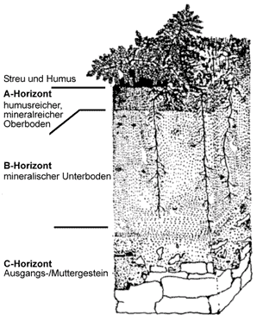
Abbildung 1: Bodenprofil mit Haupthorizonten (Quelle: Gymnasium Leoben 2008)

Die einzelnen Bodentypen weisen eine gleiche Abfolge der Horizonte und Entwicklungszustände auf.

Die Bodentypen Niedermoore, Auböden, Gleye, Rendsina, Ranker, Braunerde und Pseudogleyen dominieren in der Südoststeiermark. Die folgende Abbildung 2 soll die Vorkommen der einzelnen Bodentypen in der Südoststeiermark veranschaulichen.

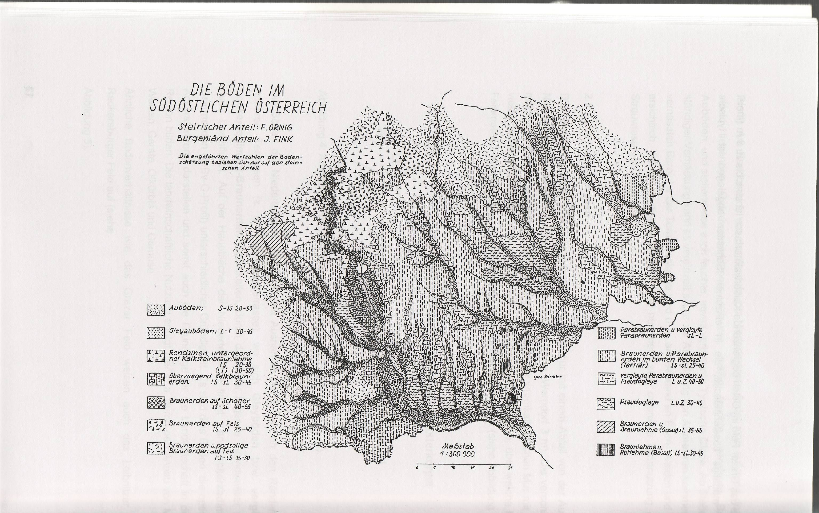

Abbildung 2: Die Böden in der Südoststeiermark

Niedermoore:
Niedermoore entstehen bei der Verlandung von stehenden oder langsam fließenden Gewässern durch Seggen, Schilf, und Braunmoose. Moore sind Anhäufungen von abgestorbenen Pflanzen, die wegen Sauerstoffmangel nicht abgebaut werden können und als Torf am Boden abgelagert werden. Niedermoorböden sind reichhaltig an Mineralstoffen und meist leicht kalkhaltig (vgl. Krainer 2008).

Auböden:
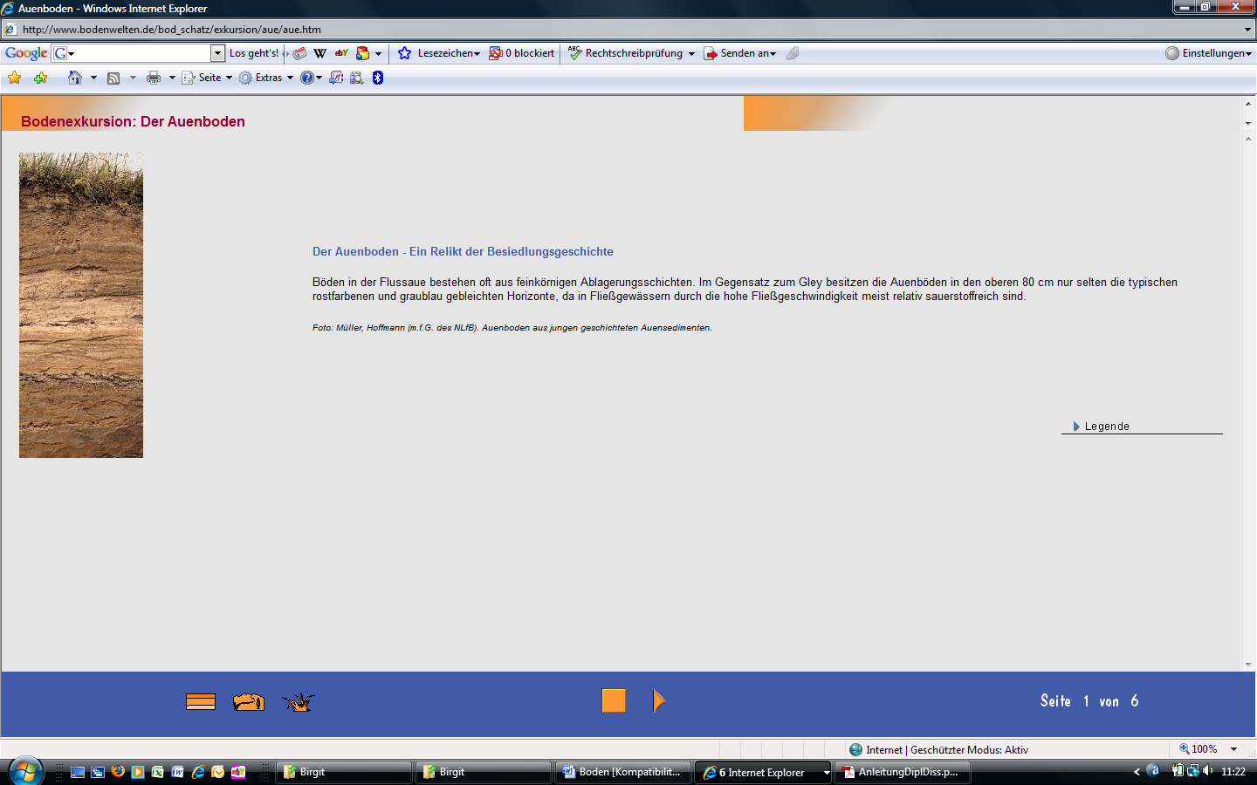
Auböden entstehen meist aus jungem Schwemmmaterial von Fließgewässern und sind durch eine besondere Dynamik charakterisiert. Durch die Art der wechselnden Ablagerungen weisen sie meist einen geschichteten Aufbau auf. Der Kalkgehalt hängt vom Grad ihrer Vergleyung, dem Ausgangsmaterial und dem Alter der Sedimente ab. Man unterscheidet Rohauböden, Graue Auböden, Braune Auböden und Schwemmböden.

Graue Auböden entstehen in flussnahen und häufig überschwemmten Auen. Diese Auböden weisen meistens einen humusreichen Mineralhorizont und ein unausgeglichenes Wasserverhältnis auf. Profil: Ah g – C g

Braune Auböden werden selten überschwemmt. Sie weisen einen Verwitterungshorizont und ein ausgeglichenes Wasserverhältnis auf. Profil: Ah – Bv – Go (vgl. Frei u. Ninaus 1999, S.79)
Abbildung 3: Auenboden-Profil (Quelle: BUNDESVERBAND BODEN 2008)
Gleye:
Unter einem Gley versteht man einen Mineralboden, in dem durch Einfluss von stagnierendem oder langsam ziehendem Grundwasser chemische Veränderungen eintreten. Im Bereich der Horizonte entstehen charakteristische Flecken. Durch den Sauerstoffmangel und die Reduktion (ständig Grundwasser) besitzen sie Blau- und Grüntöne. Bei der Oxidation (Absinken des Grundwassers) hingegen entstehen Rot – und Rostbrauntöne. Wurzeln dringen nicht in den Gleyhorizont ein. Man unterscheidet folgende Typen: Typische Gleye, Extreme Gleye und Hanggleye. Meistens kommen sie in Tal – und Beckenlandschaften vor (vgl. Krainer 2008).

Rendsinen:
Rendsinen und Ranker sind Böden bei denen über dem Ausgangsmaterial ein deutlicher Humushorizont gebildet wird. Je nach der Zusammensetzung des Ausgangsmaterials spricht man von Eurendsinen , Pararendsinen oder Rankern.

Braunerden:
Im gemäßigt humiden Klima entwickelt sich die Braunerde oftmals aus Rankern, Rendsinen oder Schwarzerden. Im B-Horizont, unter dem Humushorizont, befindet sich die charakterisierende braune Bodenschicht. Die entscheidenden bodenbildenden Prozesse sind die chemische Verwitterung (Verbraunung, Verlehmung) und die Tonverlagerung. Die Braunerde ist umso ertragreicher, je tiefgründiger und intensiver die Verbraunung ist. Man unterscheidet Felsbraunerde, Lockersedimentbraunerde und Parabraunerde (vgl. Bachler u.a. 1990, S.19). Dieser Boden stellt das Hauptackergebiet in der Steiermark. Die Böden sind seicht und geringwertig.

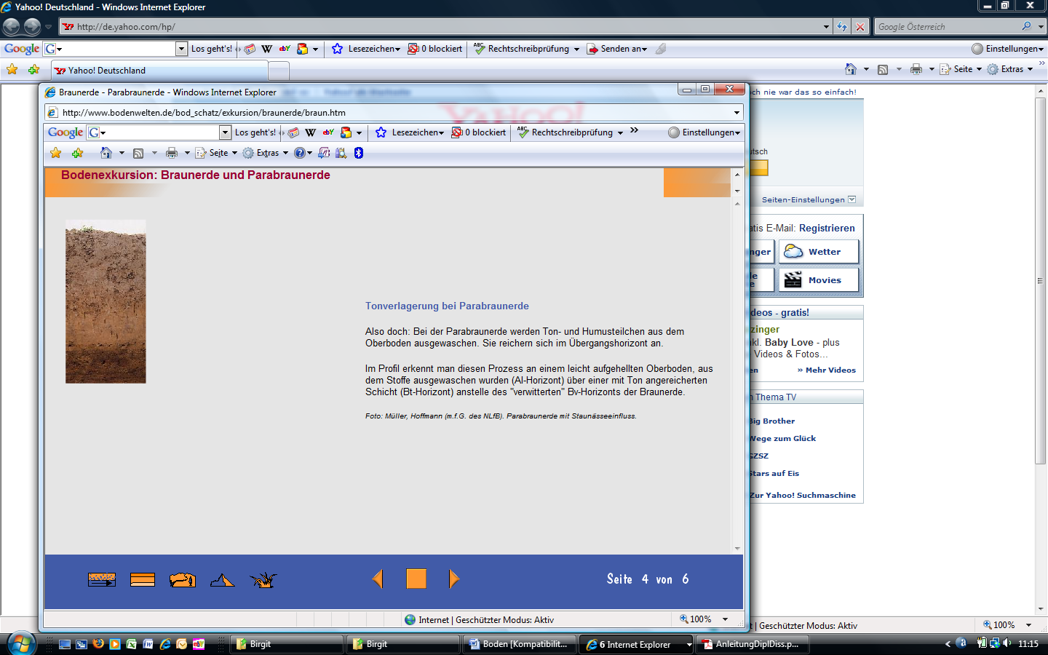
Braunerde
Ah-Horizont
meist zwischen 10-30 cm mächtig

Bv-Horizont
meist zwischen 10-100 cm mächtig

C-Horizont
Kalkarmes Ausgangsgestein
Abbildung 4: Braunerde - Profil (Quelle: BUNDESVERBAND BODEN 2008)

Pseudogleye:
Pseudogleye nennt man Stauwasserböden, die einen undurchlässigen Horizont besitzen, der sich in unterschiedlicher Tiefe befinden kann. Die Staunässe tritt periodisch mit den Niederschlägen auf. Bei Schönwetterperioden verdunstet die Nässe. Durch diesen Wechsel von Staunässe und Austrocknung treten typische Verfärbungen auf. Man unterscheidet Typische Pseudogleye, Extreme Pseudogleye, Stagnogleye und Hangpseudogleye.

Böden in Nordslowenien:

Die Talböden in Nordslowenien besitzen allgemein einen höheren Gehalt an Bodenfeuchte als die südsteirischen, da in dieser Region nicht Schotter, sondern nur feine klastische Sedimente, wie Lehm, abgelagert werden. Die zunehmende Entfernung vom Gebirge ist dafür ausschlaggebend. Die Siedlungen in Nordslowenien befinden sich oberhalb der feuchten Talböden auf den trockeneren Riedeln.

Quellen:
Bachler, Ch. u.a., 1990: Landschaftsökologie. - Unpubliziertes Skriptum, Institut für Geographie und Raumforschung, Universität Graz, 132 S.

Frei, M. u. Ninaus J., 1999: Bodenkunde I. - Unpubliziertes Skriptum, Institut für Geographie und Raumforschung, Universität Graz, 110 S.

Frei, M. u. Kaufmann B., 2000: Bodenkunde II. - Unpubliziertes Skriptum, Institut für Geographie und Raumforschung, Universität Graz, 99 S.

Lieb, G.K., 1985: Landschaftsgliederung und Standortverhältnisse Steiermark. Landschaftsgliederung und – beschreibung für alle steirischen Bezirke. – Graz, 95 S.

Lieb, G.K., 1992: Das Profil der Landschaft.- In: Stock, W. (Hrsg.): Dreiländereck. das österreichisch-ungarisch-slowenische Grenzgebiet. - Leykam, Graz, S. 38 – 45

Paschinger, H., 1974: Steiermark. steirisches Randgebirge, Grazer Bergland, steirisches Riedelland. – Borntraeger, Berlin, 251 S.

Schemnitzky, A., 2006: Die Bedeutung des Vulkanismus für die Regionalwirtschaft und -entwicklung der Südoststeiermark. - Unpublizierte Diplomarbeit, Institut für Geographie und Raumforschung, Universität Graz, 115 S.

Winkler-Hermaden, A., 1966 ²: Die Oststeiermark. eine allgemeinverständliche Darstellung der Entwicklung von Boden und Landschaft eines Gebietes erloschener Vulkane. – Leykam, Graz, Wien, 51 S.

Internet

Amt der steiermärkischen Landesregierung, Jänner 2008: Klimaregion Unteres Murtal. A.5 Unteres Murtal mit zugehöriger Terrassenlandschaft, http://www.umwelt.steiermark.at/cms/beitrag/10023500/25206/

Bundesforschungs- und Ausbildungszentrum für Wald, Naturgefahren und Landschaft, Jänner 2008: Einführung. Die Aufgabe der Bodenkartierung, http://bfw.ac.at/300/pdf/Einfuehrung_Bodenkartierung.pdf

Bundesverband Boden e.V, Jänner 2008: Boden Schule. Bodenexkursionen, http://www.bodenwelten.de/bodenframe.htm

Gymnasium Leoben, Jänner 2008: Bodenhorizonte und Bodenprofil, http://www.gym-leoben.net/profil/wpf/bio_skripten/boden/bodenentwicklung/bodenhorizonte.pdf

Krainer, W., Jänner 2008: Bodenschutzbericht 2001. Bodenzustandsinventur Bezirk Radkersburg, http://www.agrar.steiermark.at/cms/dokumente/10215574_13943837/471c9449/BSB%202001_.pdf

Anhang: Hauptsymbole des Bodenhorizontes mit einigen Indices (vgl. Bundesforschungs- und Ausbildungszentrum für Wald, Naturgefahren und Landschaft 2008)

O organischer Auflagehorizont

A oberster Mineralbodenhorizont, der durch sichtbaren Humus relativ dunkler gefärbt ist
Ai A-Horizont mit beginnender Humusbildung
Ag A-Horizont mit leichter Vergleyung

B Verwitterungshorizont oder Anreicherungshorizont
Bv B-Horizont mit Verwitterung (Oxydation), z.T. mit deutlicher Verlehmung
Bt B-Horizont, der mit Ton aus den oberen Horizonten angereichert ist ^ (Lessivierung)
Bh B-Horizont, der mit sichtbarem Humus aus den oberen Horizonten angereichert ist (Lessivierung, Podsolierung oder Solodierung)
Bs B-Horizont, der mit Eisen- und Aluminiumverbindungen aus den oberen Horizonten angereichert ist (Podsolierung)
Bg B-Horizont mit leichter Vergleyung oder Pseudovergleyung

C Ausgangsmaterial, aus dem der Boden entstanden ist (Muttergestein)
Cv angewitterter, oft stark quellender Teil des C-Horizontes
Cn unverwitterter Teil des C-Horizontes

D unterlagerndes Material, das an der Bodenbildung nicht beteiligt ist ("Fremdmaterial" oder Grundgestein)

E Auswaschungshorizont (Lessivierung, Podsolierung oder Solodierung), unter dem A-Horizont liegend
Eg E-Horizont mit leichter Vergleyung

G durch Grundwasser geprägter bzw. stark beeinflußter Horizont (Gleyhorizont)
Go Oxydationsbereich des G-Horizontes
Gr Reduktionsbereich des G-Horizontes
Grel durch Grundwasserabsenkung inaktivierter, ehemaliger Gleyhorizont mit noch deutlich erkennbaren Gleymerkmalen
P Stauzone eines Pseudogleyes, d.h. Zone, in der sich Wasser staut; meist fahle oder graue Farben vorherrschend, gewöhnlich nicht wesentlich humushaltig

S Staukörper eines Pseudogleyes, d.h. Zone, über der sich das Wasser staut; meist rostfarben marmoriert

T Torfschichte,

Weitere Buchstabenindices:
b begrabener Horizont
ca Kalziumkarbonat-Anreicherung
f fossiler Horizont
g der Horizont steht unter leichtem Grund- oder Tagwassereinfluss
rig durch Rigolen veränderter Horizont
sa Salzanreicherung
p durch Pflugarbeit beeinflusste Zone

3.4. Südsteirische Weinstraße (Tanja Mösinger)

- Themenstraßen
Seit den 1980er Jahren gewinnen Themenstraßen in Österreich zunehmend an Popularität. Die südsteirische Weinstraße gehört mit zu den rund 70 Themenstraßen Österreichs. Zwei Drittel, so auch die steirische Weinstraße, haben einen kulinarischen Schwerpunkt. Hauptaufgabe dieser ist es, Gäste in die Region zu bringen. Durch Weinstraßen werden nicht einzelne Betriebe, sondern eine ganze Region beworben. Das Regionsimage ist Teil der touristischen Vermarktungsstrategie

Nach dem DEUTSCHEN FREMDENVERKEHRSBAND (1981) (zitiert bei EDER 2006: 96) sind „Ferienstraßen oder Touristikstraßen auf Dauer angelegte, genau bezeichnete Reiserouten auf Bundes- und Landesstraßen (ohne Autobahn), die dem Reisegast thematisch abgegrenzte spezielle Attraktionen bieten“. Von den zehn festgelegten Merkmalen wie Benennung eines Leitthemas, Eindeutigkeit der Streckenführung, Informationsmaterial (Prospekte, Karten, etc.), Beschilderung, Verwendung von Logos und andere mehr sollte ein Großteil erfüllt werden, um überhaupt noch dem Regionalmarketing zu dienen.

- Geschichte und Organisationsstruktur der südsteirischen Weinstraße
Weinstraßen findet man in Österreich in den Bundesländern Steiermark, Burgenland und Niederösterreich. Die Steiermark hat zwar den kleinsten Anteil an der gesamtösterreichischen Weinbaufläche dieser drei Bundesländer, dafür aber Weinstraßen mit der längsten Tradition, wobei die südsteirische Weinstraße die älteste österreichische Themenstraße überhaupt ist.
Der Ursprung der südsteirischen Weinstraße reicht in die 1950er Jahre zurück, als zur besseren Erschließung des strukturschwachen Grenzlandes mit dem Bau von Straßen begonnen wurde. Am 15. Oktober 1955 wurde die südsteirische Weinstraße vom damaligen Landeshauptmann JOSEF KRAINER eröffnet. Durch den weiteren Ausbau des Straßen- und Wegenetzes war es den Gästen dann möglich mit dem Auto direkt zu den Weinbauern zu fahren, welche nach und nach Buschenschenken einrichteten. So wurde die Voraussetzung für zunehmenden Freizeit- und Fremdenverkehr geschaffen.
Die südsteirische Weinstraße verfügt über keine verantwortliche Trägerorganisation. Aktivitäten im Bereich Marketing und gemeinsamer Produktentwicklung (Beschilderung, Weinverkostungen, Winzerzimmer, Feste, etc.) werden im Rahmen von INTERREG- Projekten des Weinlandes Steiermark umgesetzt oder vom LEADER- Verein „Naturpark südsteirische Weinstraße“ bzw. von örtlichen Weinbau- und Tourismusverbänden realisiert. (Die Ausführungen stützen sich im Wesentlichen auf EDER (2006: 99)

- Streckenverlauf
Die südsteirische Weinstraße bildet auf einem Streckenverlauf von 2,2 km auch die Staatsgrenze zu Slowenien. Sie verläuft linienförmig von Ehrenhausen über Gamlitz nach Leutschach, verbindet netzartig aber auch die Gemeinden Spielfeld, Berghausen, Ratsch an der Weinstraße, Sulztal an der Weinstraße, Glanz an der Weinstraße und Schlossberg.

Hinsichtlich Tourismusentwicklung der südsteirischen Weinstraße war die Fertigstellung der Phyrnautobahn (A9) bis Vogau-Straß im Jahr 1983 sehr wichtig. Im Zusammenspiel mit der Südautobahn (A2) ist nun eine Direktverbindung mit wichtigen österreichischen Zentralräumen (Wien, Linz) geschaffen. Die eigentliche Anbindung der südsteirischen Weinstraße erfolgt über die südsteirische Grenzstraße (B69) über die Anschlussstelle Vogau-Straß der A9.

- Touristisches Potential

Die südsteirische Weinstraße verfügt über ein Landschaftspotential, welches sich perfekt als Erholungs- und Fremdenverkehrsraum eignet. Die Landschaft bietet Talbereiche und Bergkuppen, flache und steile Hänge, dunkle Wälder und freundliches Rebenland. Das Identitätsmerkmal ist der Weinbau und dieser stellt auch den wichtigsten Bereich des Tourismuspotentials dar.
Das Klapotetz und die „schlanken“ Pappeln sind weitere Wahrzeichen der südsteirischen Weinstraße. Die hölzernen Windräder hatten einst die Aufgabe, Vögel aus den Weingärten zu vertreiben. Die Pappeln hingegen, als Hofbaum an der Westseite des Hauses gepflanzt, dienten einst als natürlicher Blitzableiter.
Die südsteirische Weinstraße ist aber auch eine Route kulinarischer Besonderheiten. In diversen touristischen Prospekten und Broschüren wird sie auch als „Region des Genusses“ beschrieben. Neben dem Wein als Leitkultur wären unter anderem die steirische Brettljause und mit dem steirischen Kernöl angerichtete Salatvariationen zu nennen. Eine weitere Spezialität ist der junge, trübe, angegorene Most – auch Sturm genannt - welcher in Verbindung mit gebratenen Edelkastanien genossen wird.
Zum festen Bestandteil des touristischen Angebots der südsteirischen Weinstraße gehören auch die „weinspezifischen Veranstaltungen“, welche Teil der Vermarktungsstrategie sind. Stellvertretend sollen einige Feste mit großer Außenwirkung genannt werden:
- Ende April/ Anfang Mai: Traditionelles Maibaumaufstellen am Marktplatz Gamlitz
- Juli: Klapotetzaufstellen
- September: Hopfen- und Weinlesefest in Leutschach
- Oktober: Gamlitzer Weinlesefest
- November: Junkerpräsentation

- Tourismus
Die boomartige Entwicklung des Weintourismus entlang der südsteirischen Weinstraße lässt sich am eindrucksvollsten am Beispiel der Gemeinden Gamlitz und Glanz an der Weinstraße darstellen. In Gamlitz, der größten weinbautreibenden Gemeinde der Steiermark, begann die erste nennenswerte touristische Entwicklung Mitte der 1980er Jahre. Nach der Landesausstellung von 1990 (Gamlitz als Ausstellungsort) verlief die touristische Entwicklung geradezu boomartig. Von 1980 bis 2007 stieg die Zahl der Nächtigungen um mehr als das 15fache an (1980: 5.748 Nächtigungen, 2007: 87.529 Nächtigungen). In Glanz an der Weinstraße nahm die Nächtigungszahl im gleichen Zeitraum um das 9fache von 3.211 Nächtigungen in 1980 auf 30.254 Nächtigungen zu. Im Vergleich dazu verdoppelten sich die Nächtigungszahlen im Bezirk Leibnitz, in der Steiermark stagnierten sie im Vergleichszeitraum.
In Gamlitz entfielen 2005 ca. 23 % der Übernachtungen auf ausländische Gäste, wobei den größten Anteil die deutschen Gäste bildeten (93 %). Auffallend ist auch die zunehmende Internationalität der Besucher der südsteirischen Weinstraße. 1980 nächtigten Gäste aus 11 Nationen in Gamlitz, 2005 verteilten sie sich bereits auf 18 Staaten. Neben deutschen Gästen nächtigten – zahlenmäßig allerdings mit deutlichen Abstand- Besucher aus der Schweiz, Italien, Großbritannien, USA, Frankreich und Dänemark am häufigsten in Gamlitz. Bei den Übernachtungszahlen aus dem Inland dominieren die Wiener mit ca. 40 % gefolgt von Besuchern aus Nieder- und Oberösterreich mit je 19 %.
Weiters ist anzumerken, dass die Sommersaison an der südsteirischen Weinstraße ein eindeutiges Übergewicht bildet. 87 % aller Gästenächtigungen findet man zwischen Mai und Oktober, wobei besonders die Monate Mai/ Juni (Blütezeit im Weingarten) und September/ Oktober (Weinlese, Weinlesefest) viele Gästenächtigungen aufweisen. Die Bettenauslastung in Gamlitz betrug 2005 in der Sommersaison 41.8 %, im Winterhalbjahr hingegen nur 6.4 %.
Dem Charakter des Weintourismus entspricht auch die vergleichsweise kurze durchschnittliche Aufenthaltsdauer von 2.3 Tagen (2005) in Gamlitz und 2.5 Tagen in Glanz an der Weinstraße. Der Weintourismus liegt somit genau im aktuellen touristischen Trend, nämlich kürzer, dafür aber öfter zu verreisen. (Die Ausführungen stützen sich im Wesentlichen auf EDER (2006: 104-106)

- Aktuell
Im Sommer 2007 war die südsteirische Weinstraße des Öfteren zwecks der ungeklärten Besitzverhältnisse in den Medien. Es ging um ein 350m langes Stück Asphalt bei Berghausen im südsteirischen Weinland, welches durch das Grundstück des pensionierten Juristen Zizek führt. Der Jurist blockierte öfters, sogar mit einem Sitzstreik, die beliebte Touristenroute und löste zwischen den idyllischen Weingärten ein Verkehrschaos aus. Er errichtete auch eine Betonmauer mitten auf der Straße, so dass die Touristenstraße nicht befahrbar war. Nach einem Monat jedoch wurde diese, im August 2007, von der Straßenmeisterei wieder abgerissen. In der Region war man äußerst erfreut über den Abriss, da im September/ Oktober ja die Hauptsaison im Weinland beginnt und die Straßen frei befahrbar sein sollten. Zizek legte Berufung gegen die Verfügung ein, die ihm den Bau von Sperren auf der südsteirischen Weinstraße untersagt. Diese wurde Ende November abgelehnt und somit ist die südsteirische Touristenattraktion, zur Freude der Winzerbetriebe, wieder unbehindert befahrbar. Man hofft, dass dies nun „das Ende der Blockaden“ ist.

Literatur:
DEUTSCHER FREMDENVERKEHRSVERBAND (Hrsg.) (1981): Die deutschen Ferienstraßen. Frankfurt/ Main (Fachreihe Fremdenverkehrspraxis, Heft 13).
EDER, P. (2006): Themenstraßen im touristischen Trend – dargestellt am Beispiel der südsteirischen Weinstraße. In: Wirtschaftsgeographische Studien "Unterwegs in touristischen Landschaften". Österreichische Gesellschaft für Wirtschaftsraumordnung (Hrsg.). Band 32/33. Wien. WUV Universitätsverlag, S. 96-110.
TOURISMUSVERBAND GAMLITZ (Hrsg.) (2007): Veranstaltungskalender 2007. Gamlitz
TOURISMUSVERBAND GAMLITZ (Hrsg.) (2007): Die südsteirische Weinstrasse. Gamlitz zu jeder Jahreszeit. Gamlitz

Internet:
www. tourismusstatistik.steiermark.at [online, Dezember 2007]
www.rebenland.at [online, Dezember 2007]
http://web2.cylex.de/anfahrt/tourismusverband-rebenland-leutschach---die-suedsteirische-weinstrasse-2497963.html [online, Dezember 2007]

Im Text nicht zitierte, weiterführende Quellen:
EDER, P. (1990): Fremdenverkehr und Weinbau. In: Weinkultur. Kulturreferat
Der Steiermärkischen Landesregierung (Hrsg.). Graz, S. 409-429
http://www.suedsteirischeweinstrasse.at/ [online, Dezember 2007]
http://www.suedweststeiermark.at [online, Dezember 2007]
http://www.naturparkweinland.at [online, Dezember 2007]
www.gamlitz.at [online, Dezember 2007]

3.5. Der Weinbau im steirisch – slowenischen Grenzgebiet (Christian Pichler)

Weinbau in Österreich

Seit der Weingesetznovelle 2002 werden in Österreich vier Weinbauregionen und 19 Weinbaugebiete definiert.
Die vier Weinbauregionen sind:
- Das Weinland Österreich (Niederösterreich und Burgenland)
- Die Weinregion Steirerland (Steiermark)
- Wien
- Das Bergland Österreich (Oberösterreich, Salzburg, Kärnten, Tirol und Vorarlberg)

Zu den Weinbaugebieten zählen das Weinbaugebiet Niederösterreich, das geografisch die Weinbaugebiete Weinviertel, Wachau, Kremstal, Kamptal, Traisental, Donauland, Carnuntum und Thermenregion umfasst; das Weinbaugebiet Burgenland, das geografisch die Weinbaugebiete Neusiedlersee, Neusiedlersee-Hügelland, Mittelburgenland und Südburgenland mit einschließt; das Weinbaugebiet Steiermark mit den weiteren Gebieten Südoststeiermark, Südsteiermark, Weststeiermark; und schließlich Wien als eigenständiges Weinbaugebiet (vgl. ÖWM 9/2006, 6).

„Die Rebfläche in Österreich umfasst rund 51.000 Hektar, die sich zum größten Teil in den östlichen und südöstlichen Landesteilen befinden. Die Verteilung zwischen Weiß- und Rotwein fällt eindeutig zugunsten des Weißweins aus: 70 % sind mit den 22 für Qualitätsweinerzeugung zugelassenen weißen Rebsorten bestockt. Der Rotweinanteil (13 Sorten) ist in den letzten Jahren auf 30 % angewachsen“ (www.weinausoesterreich.at. Stand: 20.11.2007).
Die mit Abstand größte Weinbauregion mit rund 92% der Weinbaugesamtfläche ist das Weinland Österreich. Einen 7%igen Anteil und somit das zweitgrößte Weinbaugebiet ist das Steirerland. Der Rest fällt auf Wien und das Bergland Österreich.
Die Weinbauflächen des Steirerlands umfassen nur 3.291 Hektar, trotzdem hat die Qualität des steirischen Weins eine über die Grenzen hinausreichende Bekanntheit und Beliebtheit. Beispiele dafür sind der Klöcher Traminer, der Sauvignon blanc und der Blaue Wildbacher (vgl. Kriegl 2005, 25f). Die Südoststeiermark verfügt über Weinbauflächen von rund 1.304 Hektar.

Weinbau in Slowenien (Ch. Pichler)

Es gibt drei Weinbauregionen:
- REGION PODRAVJE (Drauregion)
- Untergebiet Maribor (Marburg)
- Untergebiet Ljutomer-Ormož (Luttenberg-Friedau)
- Untergebiet Radgona Kapela
- REGION POSAVJE (Save-Gebiet)
- Untergebiet Bela Krajina
- REGION PRIMORJE (Adria-Küstenregion)
- Untergebiet Goriška Brda (Görzer Hügel)
- Untergebiet Vipavatal (Wippachtal)
- Untergebiet Kras (Karst)
- Untergebiet Koper

Podravje
Die größte und bedeutendste ist die im Osten liegende, an Österreich und Ungarn angrenzende Region Podravje (Drauland) zwischen den Flüssen Mur und Drau mit dem Weinbau-Zentrum Marburg. Sie gliedert sich in die Weinbaugebiete Prekmurske Gorice, Radgona-Kapela (an die Südsteiermark angrenzend), Ljutomer-Ormoz (Luttenburg-Friedau), Srednje Slovenske Gorice (mittlere Windische Bühel) und Haloze (Kollos). Die Weine aus der Podravje-Region gehören zu den bekanntesten in Slowenien. Die Region ist besonders für ihre Spätlesen bekannt.
Hier werden vor allem Weißweine erzeugt, die vom Stil her ähnlich jenen aus nördlichen Ländern sind. Der bekannteste davon ist der Sipon (Furmint) (vgl. ww.ernestopauli.ch).

Wein und Weinqualität

Nach dem Weingesetz ist Wein ein „…durch alkoholische Gärung durch den Saft frischer und für die Weinbereitung geeigneter Weintrauben hergestelltes Getränk. Weintrauben gelten als frisch, solange sie ohne Zusatz fremder Stoffe Flüssigkeit hergeben können.
Die Weintrauben gelten als geeignet, wenn der Saft ein Mostgewicht von mindestens 13 Grad Klosterneuburger Mostwaage (°KMW) aufweist“ (Brenner 1995, 10).

Qualitätsstufen

Die Wein-Qualitätsstufen in Österreich
Die österreichischen Wein-Qualitätsstufen Tafelwein, Landwein, Qualitätswein, Kabinettwein und weitere Prädikatsweinstufen (Spätlese, Auslese, Beerenauslese, Eiswein, Strohwein, Ausbruch, Trockenbeerenauslese).
Die Wein-Qualitätsstufen in Slowenien
Die slowenischen Wein-Qualitätsstufen sind Namizno Vino (Tafelwein), Dezelno Vino (Landwein, wie Vin de Pays oder Vino da Tavola), Kakovostno Vino (ZKGP, Qualitätswein) und Vrhunsko Vino (Spitzenwein). Weitere Bezeichnungen sind Izboro (Auslese), Suhi Jagodni Izboro (Trockenbeerenauslese); Ledeno Vino (Eiswein) und Arhivsko Vino (Archivwein, lagerfähig) (vgl. www.ernestopauli.ch).

Die klimatischen Bedingungen für den Weinbau
Es gibt zahlreiche Untersuchungen, die sich mit dem Zusammenhang von Weinrebe, Klima und Witterung auseinandergesetzt haben.
„Die Temperaturansprüche im Jahresmittel liegen zwischen 9 und 21°C, wobei für Weißweinsorten 9 – 11°C und für Rotweinsorten 10 – 13°C optimal sind. Die Durchschnittstemperatur des wärmsten Monats soll bei über 18°C liegen“(Brenner 1995, 30).
Des Weiteren setzt das Wachstum der Weinrebe bei ca. 10°C ein und erreicht bei 25 bis 30°C ein Optimum.
Auffallend und auch typisch für die südoststeirische Weinregion sind die mitunter hohen Niederschlagsmengen. Z.B. ist der Niederschlag in dieser Region knapp doppelt so hoch wie im niederösterreichischem Weinviertel (vgl. Brenner 1995, 31).
In Slowenien sind die klimatischen Verhältnisse von Alpen-, Kontinental- und Mittelmeer-Klima geprägt. Nach kurzen, starken Regengüssen im Frühjahr folgt ein relativ warmer Sommer und ein langer, zumeist sonniger Herbst, was eine späte Lese und damit auch entsprechend reife Weine besonders ermöglicht (vgl. www.ernestopauli.ch).

Die Rebsorten

1. Steirerland
In Österreich gibt es gesamt rund 51.000 Hektar an Weinbaufläche. Im Steirerland sind es 3.469 Hektar.

Geographische Einheit | Jahr | Rebfläche(ha) | Weinproduktion (hl) | Sortenspiegel (wichtigste, ggfs. % der Rebfläche
Steirerland |  |  |  | Welschriesling, Chardonnay/Weißburgunder, Blauer Wildbacher, Zweigelt, Blauburger, Sauvignon b.
Steiermark | 2006 | 3.469 | 184.363
Südoststeiermark | 2006 | 1.304 | 62.576
Südsteiermark | 2006 | 1.768 | 100.756
Weststeiermark | 2006 | 384 | 20.380
Tabelle 1: Rebsorten im Steirerland
Arbeitsgrundlage: www.eno-worldwine.com. Stand: 6.11.2007

Die wichtigsten Rebsorten im Steirerland sind:
Weißweine: Welschriesling, Chardonnay/Weißburgunder, Sauvignon blanc.
Rotweine: Blauer Wildbacher, Zweigelt, Blauburger.
In der Südoststeiermark rund um Klöch gilt auch noch der Traminer zu den bekanntesten Rebsorten.

2. Slowenien
Die Rebfläche beträgt 33.000 ha geeignete Weinbauflächen.
Die wichtigsten Rebsorten in Podravje sind:
Weißweine: Chardonnay, Beli Burgundec (= Weisser Burgunder), Laski Rizling (Welschriesling), Malvazija (Malvasier), Sauvignon Blanc, Renski Rizling (Rheinriesling) und Traminec (Traminer)
Rotweine: Cabernet Sauvignon, Merlot, Modra Frankinja (Blaufränkisch).

Die Rebsorten unterscheiden sich in dieser Region kaum voneinander.

Literatur:
- Brenner, W.: Der Weinbau in der Steiermark unter besonderer Berücksichtigung der Entwicklung nach 1945 bis 1990. Unveröff. Diss. Univ. Graz 1995.
- Kriegl, S.: Weinwirtschaft und ihre touristische Inwertsetzung. Unveröff. Dipl. Univ. Graz 2005.

Internet:
- http://www.eno-worldwine.com/Magazinartikel/Rubriken/Weltweinstatistik.pdf; Stand: 06.11.2007.
- http://www.ernestopauli.ch/Wein/Slowenien.htm; Stand: 25.11.2007.
- ÖWM (Hg.): Dokumentation österreichischer Wein 2006. Wien 2006. Abrufbar im Internet. URL: http://www.weinausoesterreich.at/daten/doku2006.html; Stand: 20.11.2007.

3.6. Einführung in die Geschichte von Slowenien (Daniel Hacker)

Seit der Altsteinzeit ist das Land Siedlungsboden. In der Hallstattzeit (800-200 v. Chr.) besiedelten die Noriker das Land. Nach 400 gesellten sich die keltischen Taurisker hinzu und wurden ein Volksstamm( berühmt ist der Fund der 26 Bronzehelme von Negau bei Luttenberg).
Ab 16 v. Chr. wurde das gesamte Gebiet römisch. Unter Kaiser Claudius ( 41- 54 n.Chr.) wurde Noricum geteilt: Der westliche Teil mit Celeia wurde Italien, der östliche mit Poetovio (Pettau) der Provinz Pannonien angegliedert. Beide Städte lagen an der Bernsteinstraße, die von Aquileia-Emona (Laibach)-Celeia-Poetovio bis Carnuntum ( östlich von Wien) und weiter nach Norden führte. In der Völkerwanderungszeit war das Land Durchzugsgebiet der Ost- und Westgoten ( 376-410) und der Hunnen ( 452).
Bis 533 war das Gebiet dann Bestandteil des Ostgotenreichs Theoderichs und später der Langobarden. Nach dem Abzug der Langobarden drängen im Gefolge der Awaren Slawen gegen die Alpen vor und besetzten ab 590 viele Täler. Zwischen 593 und 595 kam es zu ersten Zusammenstößen zwischen Alpinslawen und Bajuwaren an der oberen Drau im heutigen Kärnten. Die Bajuwaren waren zahlenmäßig stärker, und verdrängten teilweise die Slawen; meist kam es aber zu einem friedlichen Nebeneinander.
In den südlicheren Siedlungsbereichen waren die Slawen die Unterdrückung durch die Awaren leid und riefen die Bayern um Hilfe (748), mussten aber gleichzeitig die Bayrische Oberhoheit anerkennen. Damit begann die deutsch-alpenslawische Schicksalsgemeinschaft in diesem Raum. Die erste Frage war die Missionstätigkeit durch das Erzbistum Salzburg.
Karl der Große schloss 788 mit Bayern auch Karantanien an das fränkische Reich an und schlug die Awaren in zwei Feldzügen endgültig. Er grenzte das Patriarchat von Aquileja vom Einflussbereich des Erzbistums Salzburg ab; die Grenze wurde die Drau. Die Persönlichkeit Karl des Großen war so dominierend, dass sein Name für die Bezeichnung „König“ in alle slawischen Sprachen Eingang gefunden hat.
Die Einbindung der Alpenslawen in den fränkischen Feudalismus hatte für sie große Folgen, denn sie wurden Hörige der fränkischen Adeligen; das verschloss allerdings auch die Quellen für ihre eigene soziale und kulturelle Entwicklung. In den nächsten beiden Jahrhunderten drangen die Magyaren in den Raum ein, und erst nach der Niederlage in der Schlacht am Lechfeld konnte das Gebiet stabilisiert werden und die Pettauer Mark sowie südlich davon die Markgrafschaft Cilli errichtet werden. Im Jahr 1147 kam die Mark Pettau an die Mark Steyr. 1180 wurde die Steiermark Herzogtum. Die Klöster wurden wie überall Mittelpunkt der Kultur und Zivilisation, und die Kultur war deutsch. So übernahmen auch die Slowenen in den Städten die deutsche Sprache. Da auf dem Land die slawische Bevölkerung überwog, ging das deutsche Bauerntum im Laufe der Zeit fast überall im Slowenentum auf.
Den Höhepunkt der politischen Macht entfaltete die Untersteiermark im Mittelalter unter den Grafen von Cilli: Der spätere römisch deutsche Kaiser Sigismund heiratete die Tochter des Grafen Hermann II. von Cilli. Dessen Sohn hatte Aussichten als Nachfolger Sigismunds deutscher Kaiser zu werden. Die Cilier blieben aber ohne männliche Nachkommen, und so fiel das Land durch einen Erbvertrag an die Habsburger. Etwas anders verlief die geschichtliche Entwicklung im benachbarten Krain: Nach der Niederlage der Magyaren auf dem Lechfeld wurde 973 die „Mark Krain“ gegründet. Mittelpunkt war Krainburg (Kranj) und im Lande missionierte Freising, Brixen und Aquileja. Der Habsburger Rudolf IV. nannte sich 1364 als erster Herzog von Krain und Herrscher der Windischen Mark. Direkt deutsche Bauernsiedlungen wie etwa um Bischofslack und Zarz gingen allmählich im Slawentum auf.
Eine Ausnahme war lediglich die Gottschee, wo sich das Deutschtum bis 1942 hielt.
Gleich wie Klagenfurt ist auch Laibach eine Gründung der Spannheimer; der Name Laybach taucht erstmals 1144 auf. Die Spannheimer machten Laibach an Stelle von Krainburg zu ihrer Landeshauptstadt.

Die Bauern litten unter den Türken immer wieder, während die festen Städte und Burgen in der Regel verschont blieben. So kam es zu Beginn des 16. Jahrhunderts- nicht von ungefähr auch gleichzeitig mit der Reformation- zu mehreren großen Bauernaufständen in Krain und in der Untersteiermark. Sie wurden aber alle vom Adel niedergeschlagen. In diese Zeit fällt auch die Tätigkeit des bedeutenden Krainer Staatsmannes, Diplomaten und Schriftstellers Sigismund Freiherr von Herberstein, der 1494 auf Schloß Wippach geboren wurde. Er sprach übrigens auch fließend slowenisch, wie es bei vielen Adeligen wohl der Fall war. Der Slowene Primus Truber (1508-1586) musste als Laibacher Domherr nach Deutschland fliehen, weil er sich den Protestantismus angeschlossen hatte. Er übersetzte den Katechismus in die windische Sprache, der in die Tübingen 1550 gedruckt wurde. Ein Schüler Melanchtons, Adam Bahoric, verfasste die erste slowenische Grammatik, und schließlich wurde in Graz 1593 das erste slowenische Wörterbuch veröffentlicht.
Unter Maria Theresia mussten die österreichischen Beamten in der Untersteiermark und in Krain Slowenisch erlernen. In den Schulen wurde allerdings vorerst Deutsch unterrichtet, da sich die Slowenen noch nicht über eine gemeinsame Schriftsprache geeinigt hatten.
Nach und nach wurde aber der doppelsprachige Unterricht eingeführt. Im 19. Jahrhundert wurde am Land in der Volksschule in slowenischer und in den Hauptschulen in beiden Sprachen unterrichtet. Seit 1812 gab es an der Grazer Universität einen Lehrstuhl für Slowenisch. Erstmals gipfelte der slowenische Nationalismus in politischer Forderung im Revolutionsjahr 1848. Die Slowenen verlangten für sich ein einheitliches Verwaltungsgebiet.
1861 wurde erstmals ein Slowene zum Bürgermeister von Laibach gewählt. Schließlich wurde auch immer der Ruf nach einem südslawischen Königreich laut. Besonders die Geistlichen wurden zu Trägern des slawischen Nationalismus, was zu Gegenbewegungen und zur Gründung des Deutschen Schulvereins in Wien 1880 und des Vereins Südmark in Graz 1889 mit dem Ziel führte, gefährdetes Deutschtum im Grenzraum zu schützen. So war 1859 das neue Bistum Marburg gegründet worden, wo aber in kurzer Zeit fast alle deutschen Pfarrer durch Slowenen ersetzt wurden. Am 31. Dezember 1910 lebten auf dem Gebiet des späteren Slowenien 106500 Deutsche. In den Städten Marburg, Cilli und Pettau stellten die Deutsch-Österreicher die Mehrheit von 69% bis 86%. Am 20. Oktober 1918 war bereits der Gebrauch deutscher Aufschriften verboten worden und am 1. Jänner 1919 wurden alle Beamten deutscher Volkszugehörigkeit entlassen. Für die Eröffnung eines deutschen Klassenzuges in den Volksschulen waren 40 Anmeldungen notwendig - 1935 gab es nur noch elf deutsche Schulklassen an sechs Volksschulen. Auch wirtschaftlich wurde großer Druck auf die Deutschsprachigen ausgeübt, so dass schließlich 1935 nur noch etwa 35000 Leute im Land verblieben waren. Hitler-Deutschland besetzte 1941 Jugoslawien. Die Untersteiermark sowie ein kleiner Teil Nordkrains fielen an Deutschland. Der größere Teil Krains kam bis 1943 zu Italien, nachher ebenfalls zu Deutschland. Es kam zum blutigen Partisanenkrieg mit Geiselerschießungen und Grausamkeiten auf beiden Seiten. Unselig war die Umsiedlung von 37000 Slowenen, vor allem aus dem Raum Brezice in Auffanglagern nach Deutschland und die nur kurze Zeit dauernde Ansiedlung der Gottscheer Deutschen in diesem Gebiet. Es kam das Kriegsende mit totaler Enteignung für alle Deutschsprachigen und einer mit zahlreichen Bluttaten verbundenen völligen Vertreibung der Deutschen. Heute leben in Slowenien laut Volkszählung(1991) nur 546 Deutsche und 182 Österreicher. Nicht zu Unrecht wachen die zwei Millionen Slowenen in ihrem nur 10000 Quadratkilometer großen Ländchen heute mit besonderen Stolz über ihre Selbständigkeit, über ihr Anderssein, über ihre Geschichte und Sprache.

Literatur:
SENFT, Hilde und Willi: Reisen und Wandern in Slowenien. 1. Auflage. Gnas, Herbert Weishaupt Verlag, 1995.
MORAWETZ, S.O.: Die steirisch-jugoslawische Grenze zwischen Hühnerkogel und Remschnigg. In: Arbeiten aus dem Institut für Geographie der Karl-Franzens Universität Graz, 2001.
CEDE, Peter u.FLECK, Dieter: Die steirischen Slowenen im Spiegel der amtlichen Volkszählungen in: europa ethnica, Band 3/4, 2005.

3.7. Die Bernsteinstraße (Ines Schoengrundner)

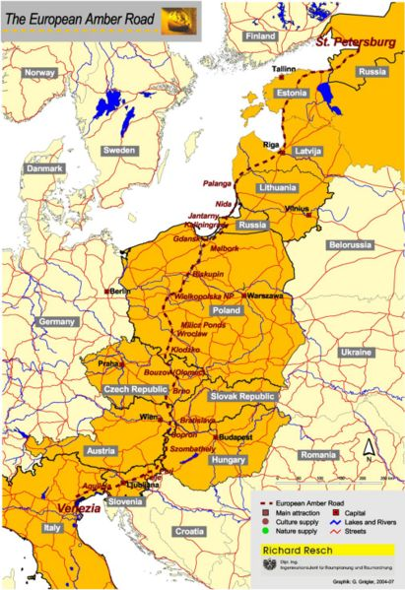
Am Beginn des 21.Jahrhunderts mit der im Moment stattfindenden Ostöffnung und mitteleuropäischen Integration erlangt der Ostsee-Adria-Korridor erneut wieder die Bedeutung, die dieser bereits im Laufe der früheren Geschichte Europas innehatte. Der Bernsteinstraße, welche die Ostseeküste und die Adria miteinander verband, wird neues Leben eingehaucht.

Die historische Bernsteinstraße
Bereits in der Bronzezeit wurde Bernstein als Zahlungsmittel verwendet. In der Bronzezeit wurde Bernstein in ganz Europa verarbeitet. Deshalb entwickelten sich im Laufe der Zeit zahlreiche Handelsrouten, die die Abbaustätten im baltischen
Raum und an der Ostsee mit den Abnehmern am Mittelmeer.
Die wohl bekannteste Route verlief von der Ostsee nach Polen, weiter über die böhmische Pforte entlang der March, überquerte die Donau bei Carnuntum, verlief dann weiter nach Ungarn. In Slowenien liegen Ptuj, Celje und Ljubliana an der Bernsteinstrasse, Endpunkt war Aqulieia, der bedeutendste römische Hafen an der Adria.

Die römische Bernsteinstraße
Was ist Was
Bernstein?
Einst bedeckten riesige Wälder das Gebiet der heutigen Ostsee.
Wurde die Rinde der so genannten Bernsteinkiefern (Pinus succinifera) verletzt, bildete der Baum Harz, das durch Erhärten die entstandene Wund verschloss. Die Kiefernwälder versanken vor ca. 40–50 Millionen Jahren auf Grund großer Klimaveränderungen in Sümpfen.
Bei ansteigendem Meeresspiegel lockerten Wellen und Strömungen den überfluteten Waldboden auf, spülten das alternde Harz heraus und lagerten es an unterschiedlichen neuen Stellen ab.

Der Höhepunkt des Bernsteinhandels wurde in der Zeit des Imperiums Romanums erreicht. Von Carnuntum aus reisten Händler an die Ostsee um Bernstein nach Rom mitzubringen. Im 3./4. Jahrhundert n. Chr. verliert sie ihre Bedeutung als Verbindung zwischen Italien und Carnuntum. Soweit die römische Bernsteinstraße nicht durch Überbauung mit modernen Straßen verschwunden ist, ist sie noch auf Luftbildern durch Bewuchsmerkmale im Getreide oder als leichter Schotterwall in frisch gepflügten Äckern erkennbar.

Touristisches Potential der Bernsteinstraße
Heute wird die römische Bernsteinstraße neu belebt und soll dazu genutzt werden europäische Kultur und Geschichte zu entdecken.

Euregio Steiermark - Grenzübergreifendes Verkehrsmanagement
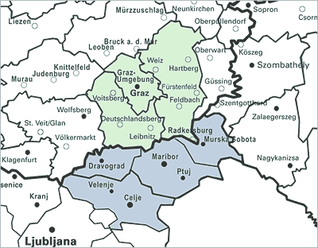
Durch die neuen wirtschaftlichen, kulturellen und sozialen Verflechtungen die Slowenien und die Steiermark durch die EU erfahren, bedarf es einiger Maßnahmen im Bereich Verkehr und Raumplanung, um der erwarteten erhöhten Verkehrsnachfrage nachzukommen.
Ziel dieser Zusammenarbeit zwischen Steiermark und Slowenien ist die Erreichung einer nachhaltigen Verkehrspolitik, vor allem in den städtischen Gebieten Graz und Maribor.

„Das gemeinsame Programmziel im Bereich Raumplanung - Verkehr - Infrastruktur besteht im Entwickeln von Maßnahmen und Instrumenten, die den Herausforderungen des gemeinsamen (Verkehrs-) Raumes, seiner Auswirkungen und unterschiedlichen Strukturen gerecht werden.“
Quellen:
http://www.euregio-steiermark.at/themen_verkehr.htm,26.12.2007
http://www.euregio-steiermark.at/, 26.12.2007
http://www.slovenia.info/?jantarjeva_pot=0&lng=3, 26.12.2007
http://www.bernsteinstrasse.net/website.php?id=/de/, 26.12.2007

3.8. Die slowenische Sprache (Michaela Blumrich)

Slowenisch ist eine slawische Sprache indogermanischen Ursprungs. Sie wird außerhalb Sloweniens in Teilen Österreichs (Kärnten), Italien und Teilen Westungarns als Muttersprache gesprochen. Insgesamt gibt es etwa 2,2 Mio. slowenisch sprechende Personen.
Das Slowenische Alphabet basiert auf dem Lateinischen Alphabet und besteht aus folgenden Buchstaben: A, B, C, Č, D, E, F, G, H, I, J, K, L, M, N, O, P, R, S, Š, T, U, V, Z, Ž. Die Buchstaben Q, W, X, Y werden nur in Fremdwörtern verwendet; meist werden Lehnwörter aus anderen Sprachen jedoch der slowenischen Schreibweise angepasst.
Anders als bei manch anderen Sprachen wie z.B. Englisch oder Französisch ist die Schreibweise im Slowenischen sehr lautgetreu. Kennt man die Aussprache der einzelnen Buchstaben bzw. der Buchstabenkombinationen, ist es nicht schwer, Slowenisch zu lesen und richtig auszusprechen – selbst wenn man die Sprache nicht versteht.
Eine Schwierigkeit bei der Aussprache im Slowenischen ist die Betonung. Es gibt keine fixen Regeln, welche Silbe in einem Wort betont wird. In den folgenden Beispielen werden daher die zu betonenden Silben unterstrichen, um eine richtige Aussprache der Wörter zu gewährleisten.
Aussprache Slowenischer Buchstaben:
- č wie deutsches tsch in „klatschen“
- š wie deutsches sch in „schade“
- ž wie (französisches) g in „Garage“
- c wie deutsches z in „zeigen“ (niemals k!)
- s wie deutsches ß in „groß“
- z, stimmhaftes s, wie in Deutschland (nicht aber in Österreich) s in „sagen“, wie im Englischen „zero“ (niemals ts!)
- h wie deutsches ch in „Dach“
- v wie deutsches w in „wohnen“, am Silbenende, am Satzanfang vor Konsonant bzw. zwischen Vokal und Konsonant wie u
- l wird am Silbenende bzw. zwischen Vokal und Konsonant oft wie u gesprochen. Es gibt hier keine feste Regel, jedoch wird es in den männlichen Vergangenheitsformen (z. B. „bil“, „stal“) immer wie u, in Fremdwörtern (z. B. „kabel“ oder „admiral“) immer wie l gesprochen.
- e kann offen (wie ä) oder geschlossen, außerdem kurz oder lang, oder auch als Schwa (e in „Blume“) gesprochen werden, und alle Arten können betont sein.
- o kann offen oder geschlossen, außerdem kurz oder lang gesprochen werden, und alle Arten können betont sein.
- u und i sind immer geschlossen, können aber, ebenso wie a, kurz oder lang sein.
- Die Buchstabenkombinationen lj und nj werden wie ein Laut gesprochen:
- lj wie italienisches gl in „famiglia“
- nj wie italienisches gn in „campagna“
Beispiele für Slowenische Lehnwörter aus dem Deutschen:
  - Krompir: Erdapfel (Grundbirn)
  - Nagelj: Nelke (Gewürznagel)
Beispiele für Deutsche Lehnwörter aus dem Slowenischen:
- Jause von južina
- Doline von Dolina (das Tal)
- Polje (das Feld)
- Der Ursprung dieser Wörter könnte jedoch auch im Serbischen, Kroatischen oder Bosnischen liegen.

Quellen:
Wikipedia, Die freie Enzyklopädie. [Bearbeitungsstand: 13. Januar 2008] „Slowenische Sprache“. [online]. URL, http://de.wikipedia.org/w/index.php?title=Slowenische_Sprache&oldid=41124289 [15.01. 2008].
Wiesler, H. (1991). Slowenisch für Globetrotter. Kauderwelsch Bd. 69: Bielefeld.

Weitere interessante Links:
Verband ausgesiedelter Slowenen. http://www.slo.at/izseljenci/main_deu.htm [15.01.2008]
Online-Wörterbuch Slowenisch – Deutsch / Deutsch – Slowenisch. http://webapp.rrz.uni-hamburg.de/~slowenisch/ [15.01.2008]

Anhang:
Slowenisch-deutsches Ortsnamenverzeichnis

Slowenisch-deutsches Ortsnamenverzeichnis

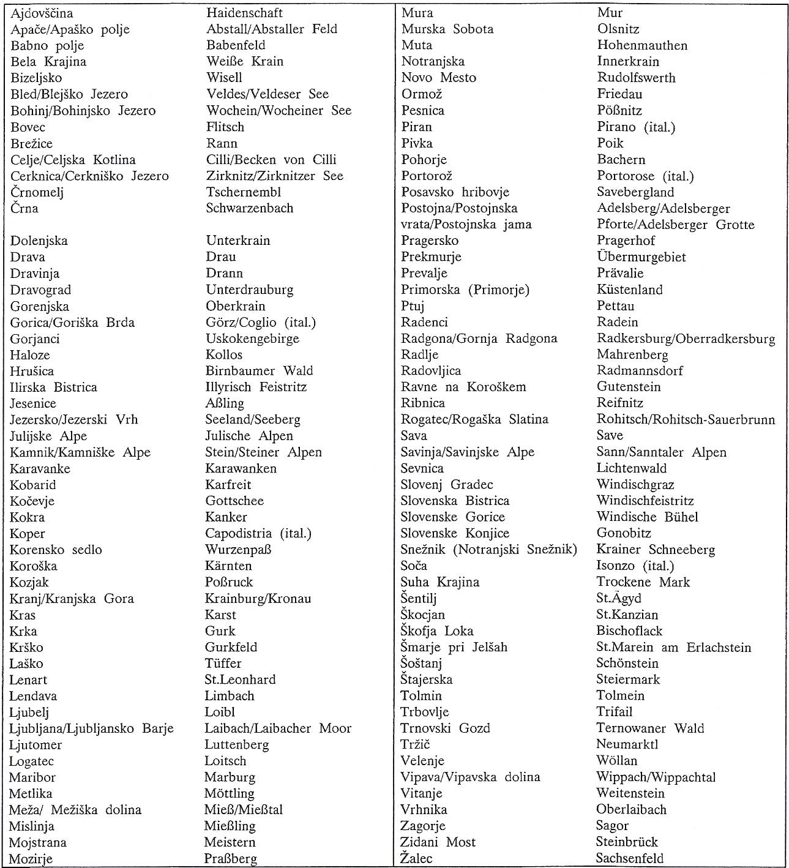

3.9. Marburg/Maribor (Renate Dexl)
Die Stadt wurde zum ersten Mal im 13. Jahrhundert erwähnt. Obwohl sie zweimal von den Türken belagert wurde, blieb Maribor bzw. Marburg bis zum Ende des Ersten Weltkrieges unter der Herrschaft der Habsburger als Teil des Herzogtums Steiermark. Während des Krieges kam es wegen vermuteter Staatsfeindlichkeit zu Zwangsinternierungen vieler Slowenen in Kärnten und der Steiermark, was zu gewalttätigen Auseinandersetzungen zwischen der deutschen und slowenischen Volksgruppe führte. In den Wirren nach dem Zusammenbruch Österreich-Ungarns wurde die Stadt von der neu gegründeten Republik Deutschösterreich, aber auch vom neu gegründeten Staat der Slowenen, Kroaten und Serben beansprucht und von slowenischen Truppen unter dem späteren jugoslawischen General Rudolf Maister gewaltsam besetzt. Am 27. Januar 1919 wurden 13 deutsche Marburger, die auf dem Hauptplatz auf die US-Friedensdelegation warteten, von Maisters Soldaten erschossen, mehr als 60 verletzt (Marburger Blutsonntag). Später wurde es ohne Volksabstimmung und gegen den Willen der frei gewählten Gemeinderäte, Landtags- und Reichsratsabgeordneten im Rahmen der mehrheitlich slowenischsprachigen umliegenden Untersteiermark dem Königreich der Serben, Kroaten und Slowenen zugesprochen (SHS-Staat, dem späteren Königreich Jugoslawien).
Die deutsche Bevölkerungsgruppe stellte bis zum Ende des Ersten Weltkrieges im Jahr 1918 die große Mehrheit und dominierte das öffentliche Leben (die Volkszählung 1890 ergab 19898 Einwohner, davon 2653 slowenischsprachig). Das galt auch für die Nachbardörfer Brunndorf (Studenci), Pobersch (Pobrežje), Thesen (Tezno), Rothwein, Kartschowin und Leitersberg, die mit der Stadt Marburg eine deutsche Sprachinsel bildeten. Bei der Volkszählung von 1910 lebten hier 80% deutsch- und 20% slowenischsprachige Menschen. Das weitere Umland hingegen war (mit Ausnahme anderer kleinerer Städte, wie Pettau (Ptuj), St. Leonhard in Windischbüheln (Lenart v Slovenskih Goricah), Luttenberg (Ljutomer), Friedau (Ormož), Windisch Feistritz (Slovenska Bistrica) und Pragerhof (Pragersko) fast vollständig von Slowenen besiedelt. Obwohl nach dem Ersten Weltkrieg ein großer Teil der deutschen Bevölkerung (vor allem das Beamtentum, teilweise schon unter General Maisters Militärherrschaft) nach Österreich vertrieben wurde und alle deutschen Schulen und Vereine zwangsaufgelöst bzw. beschlagnahmt wurden, betrug der deutsche Anteil in den 1930er Jahren nach deutschen Angaben noch immer etwa 25 %. Die Volkszählungen ergaben allerdings 21% für 1921 und für 1931 nur noch 7% Deutsche.
1941 wurde der gesamte jugoslawische Teil der Steiermark vom Großdeutschen Reich annektiert. Adolf Hitler besuchte die Stadt und forderte seine Anhänger in einer Rede vom Balkon des Rathauses auf, „dieses Land wieder deutsch zu machen”. Wie aus der Umgebung wurden auch aus der Stadt in der Folgezeit Slowenen nach Serbien sowie zur Zwangsarbeit ins Deutsche Reich verschleppt. Während des Zweiten Weltkrieges wurde die Stadt mehrere Male bombardiert. Nach dem Krieg 1945 wurden die nicht zuvor geflohenen deutschen Marburger nach Österreich vertrieben.
Nach 1945 entwickelte sich die Stadt zu einem blühenden industriellen und kulturellen Zentrum für den gesamten Osten Sloweniens. Nach der Unabhängigkeit Sloweniens von Jugoslawien im Jahr 1991 verlor die gesamte neu gegründete Republik den innerjugoslawischen Binnenmarkt. Die Auswirkungen dieses Verlustes auf die Wirtschaft der Stadt waren erheblich - eine hohe Arbeitslosenquote war die Folge. Laut einer vergleichenden Studie des Europäischen Statistikamtes Eurostat erlitt Maribor den größten Bevölkerungsverlust in Europa: In den Jahren 1996 bis 2001 verlor die Stadt im Schnitt jährlich 3,1 Prozent ihrer Einwohner.
Seit 1969 besteht eine Städtepartnerschaft mit der hessischen Stadt Marburg.
Literatur:
http://maribor.uni-mb.si/vodnik/nemski/letnice.htm
http://www.maribor-pohorje.si/default.aspx?jezik=4
http://de.wikipedia.org/wiki/Maribor
http://www.graz.at/cms/beitrag/10030709/356349/
http://www.ps-wein.de/weinreisen/kapfenstein/umgebung/maribor.htm

3.10. Pettau/Ptuj und Marburg/Maribor: Die Bevölkerungsentwicklung der letzten Jahre und die ethnische Verteilung (Martin Preiss)

MARBURG / MARIBOR
Wenn man einen kurzen Blick in die Geschichte dieser Stadt wagt, erfährt man, dass sie im Mittelalter Marpurch genannt wurde, was soviel wie „Burg in der Grenzregion“ bedeutete.
In der Stadt Marburg waren Handwerker und das Bürgertum vorherrschend, und diese waren – vor allem zur Zeit der österreichisch-ungarischen Monarchie – stark deutsch geprägt, während die ländliche Umgebung schon immer slowenisch war – jene Bewohner gebrauchten den Namen „Marprog“. Als das Selbstbewusstsein der Slowenen zu steigen begann, gebar ein Dichter den Namen „Maribor“.
Die 1846 fertig gestellte Bahnstrecke aus Wien ermöglichte den Ausbau der Beziehungen mit der Ostalpenregion. In dieser Zeit wurde die mittelalterliche Stadtmauer abgerissen, wodurch die Vororte enger mit dem Stadtzentrum verbunden wurden. Österreichische Industrielle tätigten die ersten größeren Investitionen, und in der Stadt entstanden zahlreiche wichtige Gebäude und Institutionen.
Nach 1945 weitete sich Marburg zu beiden Seiten der Drau aus und bedeutende Industriegebäude und –komplexe entstanden; heute ist man nicht sehr glücklich über diese großen industriell genutzten Flächen.
Heute gilt die Stadt als das Universitäts-, Wirtschafts-, Kultur-, Verkehrs- und Tourismuszentrum im Nordosten Sloweniens.

Wie die Bevölkerungsentwicklung in den letzten Jahrzehnten aussah und welche ethnischen Gruppen noch – außer natürlich den Slowenen – in der Stadt leben, wird im Folgenden dargestellt:

Bevölkerungsentwicklung Maribors von 1971-2001:
Quelle: www.stat.si

Wenn man sich die obere Grafik ansieht, erkennt man, dass in den Jahren zwischen 1971 und 1981 noch ein enormer Anstieg in der Einwohnerzahl der Stadt Maribor stattfand (+9,5%), seit den 80er-Jahren aber wieder ein steter Rückgang zu verzeichnen ist. Vor allem die Wanderungsbilanz ist hier sehr stark, denn zwischen 1981 und 1991 gab es eine natürliche Zunahme von 0,3% und bereits eine Wanderungsbilanz von -2,3%. In den Neunzigern nahm die Bevölkerung der Stadt Marburg um -9,7% ab, wobei davon -7,1% aus der Stadt wanderten – die meisten natürlich in die Umlandgemeinden und nähere Umgebung – das Problem der Suburbanisierung.

Ethnische Verteilung der Einwohner Maribors:
Jahr: | 1991 | 2002
Total | 103961 | 93847
Slovenes | 89395 | 74870
Croats | 4230 | 2387
Serbs | 2912 | 1982
Bosnians and Muslims | 736 | 307
Alabanians | 423 | 532
Roma | 396 | 596
Montenegrins | 358 | 180
Macedonians | 325 | 240
Hungarians | 77 | 58
Germans | 56 | 53
Czechs | 39 | 28
Poles | 32 | 11
Romanians | 35 | 18
Austrians | 31 | 22
Other | 68 | 1103
Undeclared and person which did not want to reply | 695 | 3764
Unknown | 3298 | 7696
Quelle: www.stat.si

Eigentlich zeigt diese Tabelle das erwartete Bild, denn bekanntlich wurden ja die österreichisch- und deutschstämmigen Bewohner Sloweniens nach dem 1.Weltkrieg vertrieben bzw. flüchteten viele in den deutschsprachigen Raum oder Amerika.
Heute deklarieren sich nur mehr 22 Personen als Österreicher und 53 als Deutsche und es werden wahrscheinlich immer weniger.

PETTAU / PTUJ – die älteste slowenische Stadt
Auch bei Pettau lohnt sich ein kurzer Blick in die Geschichte dieser Stadt, denn schon vor 3000 Jahren siedelten in diesem Gebiet Menschen und später entstand eine illyrische Siedlung, da die „Bernsteinstraße“ hier die Drau überschritt. Im Laufe des Mittelalters und der Neuzeit (Das Stadtrecht wurde übrigens schon 1376 verliehen) etablierte sich die Stadt immer wieder und war in ganz Europa wohl bekannt.
Da, wie oben erwähnt, die Südbahn aus Wien kommend über Maribor ging, bedeutete dies einen Einschnitt in die Geschichte der Stadt – sie blieb ohne Förderung, Einwohnerzahl und Bedeutung schrumpften rapid.

Für uns wichtig zu erfahren, ist allerdings, dass bis zum Ende des 1.Weltkrieges die Stadt Pettau mehrheitlich deutschsprachig war, die Umgebung – ähnlich wie bei Maribor – überwiegend slowenisch. 1910 betrug der Anteil der deutschsprachigen Bevölkerung in der Altstadt Pettaus 86%!!

Bevölkerungsentwicklung Pettaus von 1971-2001:
Quelle: www.stat.si

Auffallend hierbei ist vor allem der große Sprung zwischen 1991 und 2001, der einen Bevölkerungsanstieg um 62,8% bedeutet. Nach Rücksprache mit dem Statistischen Amt in Slowenien, klärte sich dies aber auf:
1992 wurden zehn benachbarte Gemeinden eingemeindet und werden seit damals in den Statistiken Pettaus geführt. 1991 lebten 7199 in diesen zehn Nachbarorten. Daraus ergibt sich, dass eigentlich eine Bevölkerungsabnahme von -0,7% in diesem Jahrzehnt in dieser Gegend zu verzeichnen war. Zusätzlich erwähnenswert ist, dass die Bevölkerung Pettaus nur auf Grund negativer Wanderungsbilanz schrumpft, denn die Zahl der Geburten lag/liegt immer über der Zahl der Sterbefälle!

Ethnische Verteilung der Einwohner Pettaus:
 | 1991 | 2002
Total | 11269 | 18343
Slovenes | 10109 | 16004
Croats | 300 | 263
Serbs | 163 | 101
Bosnians and Muslims | 24 | 15
Alabanians | 73 | 122
Roma | - | -
Montenegrins | 18 | 7
Macedonians | 20 | 19
Hungarians | 4 | 8
Germans | 6 | 10
Czechs | z | z
Poles | z | -
Romanians | - | z
Austrians | z | z
Other | 20 | 78
Undeclared and person which did not want to reply | 80 | 481
Unknown | 412 | 1226

Auch hier das erwartete Bild, denn jene Personen, die sich als Deutsche oder Österreicher deklarieren wollen, sind schwindend gering bzw. null. Dass 2002 vier Deutsche mehr deklariert sind, resultiert wahrscheinlich einfach nur aus oben erwähnter Eingemeindung der zehn Nachbarortschaften.
Übrigens: Bei den statistischen Erhebungen 2002 gaben 26 Personen Deutsch als Muttersprache an! Diese 0,14% sind aber natürlich „nichts“ im Vergleich zu jenen 86% der Jahre vor dem 1.Weltkrieg.

Literatur:
Hösler, Joachim: Von Krain zu Slowenien : die Anfänge der nationalen Differenzierungsprozesse in Krain und der Untersteiermark von der Aufklärung bis zur Revolution 1768 bis 1848. München u. Oldenbourg: o.V. 2006. (=Südosteuropäische Arbeiten.126.)

Leib, Jürgen: Marburg - Maribor. Geographische Beiträge über die Partnerstädte in Deutschland und Slowenien. Marburg: Rathaus Verlag 1994. (=Marburger Stadtschriften zur Geschichte und Kultur. 48.)

Pertassek, Rudolf: Pettau: die älteste steirische Stadt. Geschichte, Handel und Wandel einer 2000-jährigen Siedlung und ihrer Umgebung (mit 25 Familienchroniken aus 5 Jhdt.). Graz u. Wien: Ed. Strahalm 1992.

Pirchegger, Hans: Der deutsche Bevölkerungsanteil in den untersteirischen Städten Marburg a. d. Dr. und Pettau im Mittelalter und in der frühen Neuzeit. Graz: o.V. 1961.

Ptuj and its surroundings. Hrsg. v. Andrej Brence [u.a.]. Übers. v. Marian Ogrin-Harmsen. Ptuj: Cultural Community 1988.

Puff, Rudolf Gustav: Marburg in Steiermark. Seine Umgebung, Bewohner und Geschichte. Slowen.: Maribor. Njegova okolica, prebivalci in zgodovina. Maribor: Založba Obzorja 1999. (=Documenta et studia historiae recentioris. 13.)

Radovanovič, Sašo: Maribor. Stadtführer. Maribor: Obzorja 1996.

Saria, Balduin: Pettau. Ein Führer durch die Stadt und deren Geschichte. Pettau: W. Blanke 1941 [?].

Saria, Balduin: Pettau: Entstehung und Entwicklung einer Siedlung im deutsch-slowenischen Grenzraum. Festgabe für Hans Pirchegger. Graz: Selbstverl. des Historischen Vereines für Steiermark 1965. (=Zeitschrift des Historischen Vereines für Steiermark. Sonderband 10.)

Senft, Hilde u. Willi: Wandern in Nordslowenien: zwischen Radkersburg, Bachern und Pettau. Graz u. Stuttgart: Stocker 1995.

Slowenen und Deutsche im gemeinsamen Raum. Neue Forschungen zu einem komplexen Thema. Hrsg. von Harald Heppner. München u. Oldenbourg: o.V. 2002. (=Buchreihe der Südostdeutschen Historischen Kommission. 38.)

Vidmar, Polona: Die Herren von Pettau als Bauherren und Mäzene. Graz: Grazer Univ.-Verl 2006. (=Reihe Habilitationen, Dissertationen und Diplomarbeiten. 6.)

Internet:
Statistical Office Of The Republic Of Slovenia. Online im Internet: www.stat.si [Stand 2008-01-15]

http://www.maribor.si [Stand 2008-01-15]

http://www.maribor-pohorje.si/ [Stand 2008-01-15]

http://www.randburg.com/si/maribor_ge.html [Stand 2008-01-15]

http://www.ptuj.si [Stand 2008-01-15]

http://ptuj-tourism.si/ [Stand 2008-01-15]

http://de.wikipedia.org/wiki/Ptuj [Stand 2008-01-15]

3.11. Schloss Ptuj und sein Landesmuseum (Simon Otte)

Der Schlossberg, von wo die Drava (Drau) und das Flachland rundum überschaubar sind, stellte für die Ansiedler bereits im 3. Jahrtausend v. Chr. ein Rückzugsgebiet dar. Zur Zeit des antiken Poetovio befanden sich hier Festung und Tempel und im frühen Mittelalter auch eine Grabstätte. Im 11. Jahrhundert haben die Salzburger Erzbischöfe, Besitzer von Ptuj und Umgebung, begonnen eine mittelalterliche Festung zu bauen. Im Jahr 1132 verliehen sie das Schloss ihren Ministerialen, den Herren von Pettau, die in den darauf folgenden dreihundert Jahren in Ptuj mit der Errichtung des Dominikaner- und Minoritenklosters und dem Bau der Wallfahrtskirche auf Ptujska Gora (Maria Neustift) das Stadtbild und die Umgebung erheblich beeinflussten.
Die mittelalterliche Burg hatte eine zweiteilige Anlage. Auf der Bergkuppe befanden sich Wohn- und Wirtschaftsgebäude, auf der niedrigeren Ebene im Westen Militärobjekte mit dem Westturm, dem ältesten erhaltenen Bauelement im Schloss. Im 12. Jahrhundert stand auf dem zentralen Bergplateau bereits die Gebäudegruppe mit dem Palais und dem Bergfried, auch Konradturm genannt. Im 14. Jahrhundert bekam das zentrale Gebäude einen hufeisenförmigen Grundriss und hatte zwei Stockwerke. Zudem wurde die Burgmauer mit der Stadt verbunden. Italienische Baumeister, welche die Stadt gegen Türkenangriffe befestigten, veränderten im 16. Jahrhundert die Schlossansicht erheblich. Nachdem die Türken keine Gefahr mehr darstellten, wurden im 17. Jahrhundert der Konradturm abgerissen, das Schlossgebäude erweitert und auf der östlichen Ebene der Pferdestall und ein Turm errichtet. Im 18. Jahrhundert baute man entlang der südlichen Mauer ein Verwaltungsgebäude, auf der westlichen Ebene eine große Getreidekammer und darunter die Meierei. Nach dem Tod des letzten Herren von Pettau 1438, hatte das Schloss mehrere Besitzer. Von 1656 bis 1802 gehörte es den Grafen von Leslie. Als letzte, von 1873 bis 1945, besaßen das Schloss die Grafen von Herberstein. Nach Kriegsende wurde es verstaatlicht und seine Ausstattung abgekauft.
Das Landesmuseum Ptuj (Pettau) ist ein allgemeines Museum mit Sammlungen und Abteilungen für Archäologie, Geschichte, Kulturgeschichte, Ethnologie, Restaurierungswerkstätten und anderen Dienstleistungen. Seine Entstehung reicht in das Jahr 1893, als in Ptuj der Museumsverein gegründet und im damaligen Gymnasium archäologische Funde ausgestellt wurden. Im Jahr 1895 wurde die Sammlung mit zahlreichen verschiedenartigen, gestifteten Museumsstücken vervollständigt. Nach dem Stifter, Prof. Franz Ferk, wurde das Museum ins Städtische Ferkmuseum umbenannt. Mit der Zeit wurde der Ausstellungsort zu klein. Die Stadtgemeinde hat dem Museum einen Teil des ehemaligen Dominikanerklosters zugeteilt und 1928 ist das Museum umgesiedelt. Nach 1945 kam auch das Schlosskomplex, der Großteil der heutigen Gebäude, unter die Museumsverwaltung. Zugleich erweiterte das Museum seine Tätigkeiten und übernahm 1963 den Namen Landesmuseum Ptuj. Heute wirkt das Museum im breiteren Gebiet von Ptuj und Ormož, bekannt durch seine reichen urgeschichtlichen und antiken Fundorte (römisches Poetovio), die Ära der Völkerwanderungen, die mittelalterlichen und neuzeitlichen Zeugnisse der kulturellen und wirtschaftlichen Bedeutung Ptujs und seines Einzugsgebietes sowie seine malerische Überlieferung. In den Achtzigerjahren des 20. Jahrhunderts wurde auf Schloss Velika Nedelja (Großsonntag) bei Ormož (Friedau) eine ethnologische Sammlung eröffnet, die sich mit den Jahren zu einer „ dislozierten Museumseinheit“ mit Sitz und einer weiteren historischen Sammlung im Gebäude des Schlosses Ormož entwickelte.
Waffensammlung
Prunksaal

Literatur:
Balduin, Saria: Pettau. Graz: Historischer Verein f. Steiermark 1965 (Broschüre)
Pirchegger, Hans: Die Herren von Pettau. Graz: Leykam 1951 (Broschüre)
Polona, Vidmar: Die Herren von Pettau als Bauherren und Mäzene. Graz: Leykam 2006/ 1. Auflage

3.12. Europäische Strukturförderungspolitik in Slowenien (Christa Pierbaumer, Marcel Smolej)

Der relativ junge Staat Slowenien nimmt hinsichtlich seiner Landwirtschaft eine spezielle Rolle in der Europäischen Union ein, da seine landwirtschaftlichen Produktionen von großer wirtschaftlicher, sozialer und ökologischer Bedeutung sind. Somit lässt sich leicht erklären, dass gemäß den Statistiken 38% des Territoriums landwirtschaftlich genutzt werden. Nennenswert ist jedoch, dass sich 75% dieser Nutzflächen in benachteiligten Gebieten befinden. (Erjavec)

Gemäß der Ideologie der kommunistischen Landwirtschaftspolitik am Beginn des 20. Jahrhunderts wurden landwirtschaftliche Betriebe in Osteuropa deprivatisiert und kollektiviert. Unter Kollektivierung sei die Gründung landwirtschaftlicher Produktionsgenossenschaften verstanden, in Folge derer sich Bauern und Landarbeiter auf Grund moralischen Druckes und Zwang zusammenschlossen bzw. zusammengeschlossen wurden. Zwar blieben sie Besitzer des Grund und Bodens, das Nutzungsrecht jedoch musste abgetreten werden. Ziel dieser LPGs war die Rationalisierung der Landwirtschaft. Da eben diese Kollektivierung in Slowenien, so wie in Polen, nicht vollständig durchgeführt wurde (90% der landwirtschaftlichen Betriebe blieben privat), wurden Seitens des Staates die traditionellen Betriebsstrukturen bewahrt. An dieser Stelle muss jedoch angemerkt werden, dass die Betriebsstrukturen der slowenischen Landwirte äußerst ungünstig sind. Nach der Daten des Jahres 2000 sind 99% der Betriebe Familienbetriebe (ca. 86000 Betriebe) die 94% der Nutzfläche für sich beanspruchen. Die restlichen 4% werden von größeren landwirtschaftlichen Betrieben bestellt. (Erjavec et.al. 2001).

Ein wichtiges Datum für die Entwicklung der slowenischen Landwirtschaft ist das Jahr 1994. Die Entwicklungsstrategie der slowenischen Landwirtschaft wurde festgelegt, die Agrarpolitik wurde gänzlich auf Familienbetriebe umgestellt und durch administrativ festgelegte Preise wird aktiv Außenhandelsschutz betrieben.

Obwohl Slowenien eine relativ gute wirtschaftliche Performance aufweisen kann, hat die Bedeutung regionaler Förderung stetig zugenommen. Eines der ersten Programme in dieser Richtung war das "Reformierte Programm für die Agrarpolitik 1999 – 2002", welches auf vier Säulen der staatlichen Agrarpolitik basierte:

1. Markt- und Preispolitik
2. Direktzahlungen zur Förderung umwelt- und landschaftsgerechter Landbewirtschaftung
3. Programm zur Modernisierung der Land- und Ernährungswirtschaft
4. Ländliches Entwicklungsprogramm (www.europaparl.europa.eu)

Primäres Ziel dieses Programms war, die Integration der Volkswirtschaft des Beitrittslandes Slowenien in die Wirtschaft der Europäischen Union vorzubereiten. Fördermittel wurden über das ISPA - Programm der Europäischen Union zur Verfügung gestellt. (Instrument for Structural Policies for Pre-Accession = EU-Finanzierungsprogramm für Annäherung der Beitrittsstaaten bis 2006).

Zwei Organe der Europäischen Union haben sich als besonders wichtig und federführend hervorgetan. Dazu zählt AGRI (Agriculture and Development), in deren Aufgabenbereiche die
1. Entwicklung gemeinsamer Agrarpolitik,
2. ländliche Entwicklung, inklusive der Aktivitäten der relevanten Finanzinstrumente,
3. Legislation auf Gebieten der Agrarpolitik,
4. und die Verbesserung der Qualität agrarischer Produkte fällt.

Ein weiteres Programm, das eine besondere Rolle spielte ist REGI, ein Programm zur Regionalentwicklung.

Objective 1 Programme: 2004 - 2006

Auch in den Jahre 2004 – 2006, in den ersten Jahren der EU-Mitgliedschaft, gab es schon Bestrebungen der EU, die ökonomische Situation Sloweniens zu verbessern. Eine Maßnahme war das Objective 1 Programme, das den Fokus auf drei thematische Gebiete legte:
1. Steigerung des produktiven Sektors und Wettbewerbsfähigkeit (EU – Förderung: 129 Millionen €)
2. Wissen, Entwicklung von Humanressourcen und Beschäftigung (EU – Förderung: 73 Millionen €)
3. Restrukturierung von Landwirtschaft, Forsterei und Fischerei (EU – Förderung: 25 Millionen €).

Politik zur Entwicklung des ländlichen Raumes 2007 – 2013

Stärkung des Regionalentwicklungspotentiales
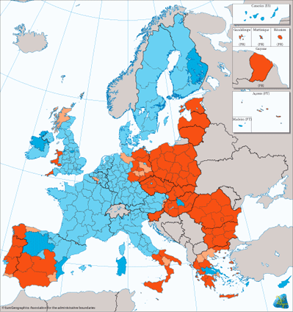

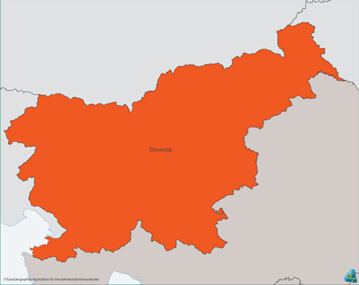



Durchschnittlich leben 60% der Bevölkerung der EU in ländlichen Gebieten, welche 90% der Fläche der Europäischen Union darstellen. Aufgrund dessen wurde die Förderung und Entwicklung der ländlichen Regionen ein primäres Ziel der EU – Politik. Diese Politik basiert im Wesentlichen auf drei Rechtsinstrumenten:

1. Die strategischen Leitlinien der EU für die Entwicklung des ländlichen Raumes. Die Leitlinien werden in Absprache mit dem nationalen Strategieplan implementiert und unter besonderer Berücksichtigung der Bedürfnisse der bestimmten Regionen durchgeführt. Die Leitlinien lassen sich so aufschlüsseln:
1.1 Verbesserung der Wettbewerbsfähigkeit des Agrar- und Forstsektors
1.2. Verbesserung von Umwelt und Landschaft
1.3. Verbesserung der Lebensqualität im ländlichen Raum und Förderung der Diversifizierung
1.4. Aufbau lokaler Kapazitäten und für Beschäftigung und Diversifizierung
1.5. Umsetzung der Prioritäten in Programme
1.6. Komplementarität zwischen den Gemeinschaftsinstrumenten

2. Die Verordnung des Rates über die Förderung der Entwicklung des ländlichen Raumes durch den europäischen Landwirtschaftsfond für die Entwicklung des ländlichen Raumes (ELER)

3. Durchführungsverordnung der Kommission

Maßnahmen für die Entwicklungen des ländlichen Raumes

Die Entwicklung des ländlichen Raumes verläuft entlang dreier thematischer Achsen, welche sich weiters in unterschiedlichste Maßnahmen unterteilen lässt.

Verbesserung der Wettbewerbsfähigkeit des Agrar- und Forstsektors
4 Maßnahmengruppen
1. Humanressourcen (Junglandwirte, landwirtschaftliche Beratungsdienste)
2. Physisches Kapital (modernere Geräte, Verbesserung der Verarbeitung und der Vermarktung = größerer Wertezuwachs)
3. Nahrungsmittelqualität (Zahlung als Anreiz für Landwirte die sich freiwillig an EU oder nationalen Regelungen beteiligen, Information und Werbeaktionen)
4. Übergangsmaßnahmen für die neuen Mitgliedsstaaten (Semisubsidenzbetriebe, Erzeugergemeinschaften)

Verbesserung der Umwelt und Landschaft. Angeregt durch Zahlungen die Landwirt als Kompensation für entgangene Einnahmen zur Verfügung gestellt werden.
2 Maßnahmengruppen:
1. nachhaltige Bewirtschaftung landwirtschaftlicher Flächen
2. nachhaltige Bewirtschaftung bewaldeter Flächen

Lebensqualität im ländlichen Raum und Diversifizierung der Wirtschaft im ländlichen Raum
3 Maßnahmegruppen:
1. Diversifizierung der ländlichen Wirtschaft (hin zu nicht-landwirtschaftlichen Tätigkeiten, Förderung für die Schaffung und Entwicklung von Unternehmen, Förderung des Fremdenverkehrs)
2. Verbesserung der Lebensqualität im ländlichen Raum (Erhaltung und Bewirtschaftung des kulturellen Erbes, grundlegende Dienstleistungen für die wirtschaftliche und ländliche Bevölkerung)
3. Ausbildung, Erwerb von Fertigkeiten und Animation
Ländliche Entwicklung
2007 - 2013
Methodische "Leader-Achse"

Achse 1:

Wettbewerbs-
fähigkeit
Achse 2:

Umwelt

+

Landmanage-
ment
Achse 3:

Wirtschaftl.
Diversifizier-ung
+
Lebensquali-
tät

Ein einziges Regelwerk für die Programmplanung, Finanzierung, Begleitung, Prüfung

Abb.: 1 Ein einziges Regelwerk für die Programmplanung,
Finanzierung, Begleitung, Prüfung (www.europa.eu)

Finanzierung des Programms für 2007 – 2013:

Für die Finanzierung des Operationellen Programms 2007 – 2013 wurden zwei neue Fonds gegründet. Einerseits der Europäische Garantiefond für die Landwirtschaft und andererseits der Europäische Landwirtschaftsfond für die Entwicklung des ländlichen Raumes. In Summe stehen der EU 69,75 Milliarden Euro für die Entwicklung des ländlichen Raumes zur Verfügung. Wichtig ist, dass die Finanzierung auf Kofinanzierung basiert. Der Prozentteil des Zuschusses durch die EU variiert von Achse zu Achse, was die Prioritäten der EU erkennen lässt. Der Anteil der Achse 1variiert zwischen 20% und 50% (bzw. 75% bei Konvergenz-Staaten zu denen auch Slowenien zählt), bei Achse 2 liegt der Höchstsatz zwischen 55% und 80%, bei Achse drei ebenso. An Slowenien fallen ca. 1,2 Milliarden Euro im Förderzeitraum 2007 bis 2013.

Quellenangabe:
www.europa.eu
ERJAVEC, E., REDNAK, M. and VOLK, T. (1998): The European Union enlargement - the case of agriculture in Slovenia. Food Policy 23, Nr. 5, S. 395-409

3.13. Tourismusentwicklung in Bad Radkersburg und Moravske Toplice (Marlene Erler)

Die Touristische Entwicklung der beiden Orte ist ganz stark an die Therme geknüpft.

Bad Radkersburg
Durch seine verkehrsgünstige Lage an der Straße nach Ungarn und dem Schnittpunkt verschiedener Verkehrswege war Radkersburg früher eine der wichtigsten Handelsstädte der Steiermark. Mit Ende des Mittelalters war auch die Blüte der Zeit vorbei und eine schwierige Zeit begann (viele Kriege,…). Auch mit der Abnahme der Mur als Handelsweg verschlechterte sich die Lage von Radkersburg. Die periphere Lage und die Nähe zum ‚eisernen Vorhang‘ erschwerten Versuche zur Aufwertung der Region. Für die weitere Entwicklung von Bad Radkersburg ist die Entdeckung einer Mineralwasserquelle 1927 von Bedeutung. Erst 1978 wird eine Tiefenbohrung durchgeführt und damit die Voraussetzung für die heutige Therme geschaffen. Dazu wird ein Unternehmen mit dem Namen „Kur- und Fremdenverkehrsbetriebe Bad Radkersburg GesmbH“ gegründet. Die Eröffnung der Therme in diesem Jahr markiert den Beginn des Tourismus in Bad Radkersburg. 1988 wird die Therme erweitert und wird bis heute immer wieder ausgebaut. Durch Innovation und dauernder Neugestaltung der Therme versucht sie am Markt zu bestehen, denn durch die periphere Lage ergeben sich auch einige Nachteile besonders was die Erreichbarkeit betrifft (Zug – sehr schwierig; nächster größerer Flughafen: Graz; Autobahnanschluss 1/2 Fahrstunde entfernt). Auch gegen die starke Konkurrenz in Ungarn und Slowenien muss die Therme bestehen und mit besonderen Angeboten locken.

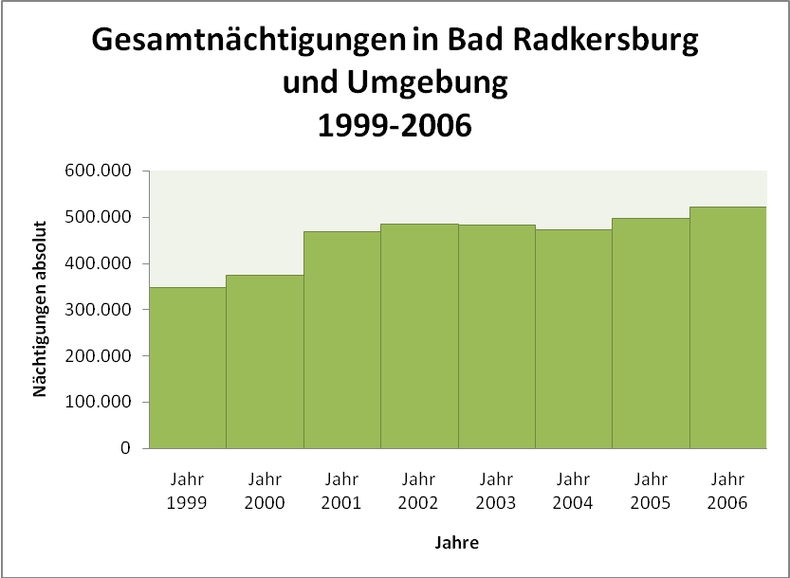
Quelle: Statistik Austria; eigene Darstellung

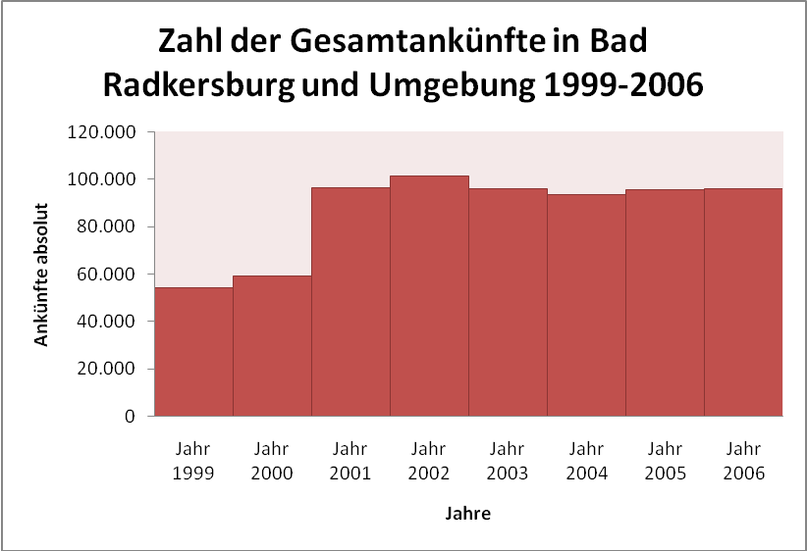
Datenquelle: Statistik Austria; eigene Darstellung

An diesen beiden Diagrammen ist zu sehen, dass die Gesamtnächtigung in den letzten Jahren zugenommen hat (besonders seit dem letzten Ausbau der Therme (2000). Die Gesamtankünfte erreichten aber 2002 ihren Höhepunkt und, wie man im 2. Diagramm erkennen kann, stagniert die Lage zur Zeit. Dies ist nicht zuletzt auch auf den Beitritt Sloweniens zur EU zurückzuführen. Viele Österreicher wählen die billigere Variante und nehmen dafür eine längere Anfahrt in Kauf. Das Stagnieren der Gesamtankünfte und der Anstieg der Nächtigungen lässt sich vielleicht auch auf die Pauschalangebote und Sonderpakete zurückzuführen, die die Hotels zusammen mit der Therme anbieten, um Besucher in die Region zu locken. Zusätzlich ist noch zu sagen, dass die Therme einen starken Einfluss auf den Tourismus der Region hat. Zwar sind auch die Altstadt von Bad Radkersburg und dessen Umgebung ein Juwel, das die Radkersburger zu vermarkten versuchen, aber die Therme ist dennoch der Antrieb des Tourismus in der Region.

Moravske Toplice
Moravske Toplice ist ein Ort ca. 25 km von der Grenze zu Österreich entfernt. Ursprünglich hieß der Ort Moravsci und wurde erst nach dem Fund der ‚heißen Quellen‘ in Moravske Toplice (=Therme) umbenannt. Als man 1960 nach Erdöl bohrt, stieß man, wie in Radkersburg, nicht auf Erdöl sondern auf heißes Quellwasser. Die heilende Wirkung des Wassers wurde schnell erkannt und die Dorfbewohner errichteten das erste Becken mit den Maßen 4x4. (1962)
Das war der Beginn des Tourismus in dieser Region. Immer wieder wurden neue Badeprojekte verwirklicht und auch das Gastgewerbe und andere, in der Region liegende, Betrieb profitieren von der Entwicklung. Die Therme 3000 ist nur ein von vielen Thermen in der Region Prekmuria. Sie ist allerdings eine der größten und verfügt seit neuestem auch über einen eigenen Golfplatz. Was die Gäste betrifft, kommen die meisten aus Österreich, einige auch aus dem Osten (Russland, Tschechien…)

Literaturangabe:
www.bad-radkersburg-online.at/
www.parktherme.at/
www.statistikaustria.at
www.therme3000.eu/
Informationsblatt zur Geschichte von Bad Radkersburg (erhalten in der Therme Bad Radkersburg)

3.14. Marketing-Mix am Beispiel der Thermen (Johannes Spindelboeck)

3.15. Methodische Hinweise – Erstellen eines Diagramms (Isabella Winkler)

1 | Erstellen eines Diagramms

Daten können mittels einer Tabelle dargestellt oder mit einem Diagramm veranschaulicht werden. Beispiele für Diagrammdarstellungen: Tourismusdaten verschiedener Jahre, Preisvergleiche, geschichtliche Darstellungen, etc. Wenn man sich für die Darstellung der Daten durch ein Diagramm entschieden hat, muss man sich noch für einen Diagrammtyp entscheiden. Hier gibt es einige Regeln, die man beachten sollte:

Diagrammtypen | Name | Verwendung
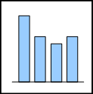 | Säulendiagramm | - Zur Darstellung von Vergleichen geeignet  - Das am häufigsten verwendete Diagramm
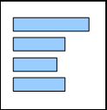 | Balkendiagramm | - Zur Darstellung von Vergleichen geeignet
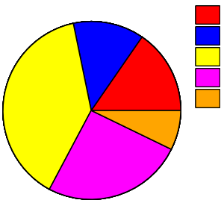 | Kreisdiagramm | - Als Übersicht von einem Ganzen geeignet  - Um Prozente eines Ganzen darzustellen  - Ungeignet für Vergleichsdarstellungen
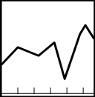 | Linien- oder Kurvendiagramm | - Darstellung eines Änderungsverlaufs, z.B. über Jahre
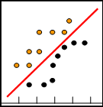 | Punktediagramm | - Darstellung eines Änderungsverlaufs, z.B. über Jahre und Hervorhebung einzelner Werte durch Punktdarstellung

3.16. Datenerhebung anhand eines Fragebogens oder Interviews (Isabella Winkler)

1

Zu Beginn:

- „Forschungsfragen“:

Am Beginn einer Datenerhebung muss vorerst klargemacht werden, was man erfahren will. So kann man nach der Geschichte der Therme fragen, alle Einrichtungen der Therme in Erfahrung bringen werden oder eine Therme mit der anderen vergleichen…

- Methode wählen: Interview oder/und Fragebogen

Ganz am Anfang ist es wichtig sich klar zu machen, welche Daten man aus einer Datenerhebung erhalten möchte. Möchte man Daten von Zielgruppen erheben, die anschließend verglichen werden sollen, wendet man meist den Fragebogen an, da er konkret und somit leicht vergleichbare Antworten und zusätzlich noch Fakten liefert. Möchte man jedoch mehr über bestimmte Themen erfahren, eignet sich das Interview dafür besser, da dieses zahlreiche Informationen liefert und durch Nachfragen Missverständnisse und weitere Fragen zusätzlich noch beantwortet werden können.

Fragebogen:

Hat man sich für den Fragebogen als Datenerhebungsmethode entscheiden, gibt es vor Gebrauch einige Dinge, die beachtet werden müssen:

Ein Fragebogen kann offene oder geschlossene Fragen beinhalten. Bei geschlossenen Fragen wählt der Betroffene die für ihn zutreffende(n) Antworte(en) aus. Bei offenen Fragen muss die Antwort vom Befragten selbst formuliert werden. In beiden Fällen sind bei der Fragebogenkonstruktion mehrer Entscheidungen zu treffen.

- Entscheidungen über den Inhalt

- Entscheidung über die Formulierung der Frage

- Entscheidung über die Form der Antwort, die erfolgt

- Entscheidung über die Abfolge der Fragen

Interview:

Auch beim Interview gibt es einige Punkte, die beachtet werden müssen. Faustregeln für ein Interview:

Wie bereits beim Fragebogen erwähnt, sollte am Anfang wiederum der Inhalt der Fragen überlegt werden. Danach kann über die Durchführung des Interviews nachgedacht werden.
Bei der Durchführung des Interviews können mehrere Materialien zum Einsatz kommen. Es kann einerseits der Mitschnitt mit einem Tonband sehr hilfreich sein, aber auch das teilweise Filmen ist oftmals sehr hilfreich. Zusätzlich wird stichwortartig mitgeschrieben.
Merkregeln für die Durchführung eines Interviews:

- Zuhören statt reden

- Nicht nach strengem Leitfaden oder Schema fragen

- Keine Reaktion außer Verständnis zeigen

- Gesprächsverlauf im Auge behalten
  - Aussagen nicht selbst unterbrechen oder abrupt das Thema wechseln
  - Thema wechseln lassen, wenn der andere es will – später wieder darauf zurückkommen

- Einfache Fragen
Der Gefragte soll frei reden können. Geeignet sind kurze, einfache Fragen, die der andere mit eigenen Inhalten füllen kann.

- Suggestivfragen vermeiden
Keine Antworten nahe legen. Statt „Haben Sie das nicht auch bemerkt?“ besser „Was haben Sie bemerkt?“.

- Pausen einhalten

- Nicht direkt nach Gefühlen fragen

- Fragehaltung nicht aufgeben
Wird man selbst etwas gefragt, nur kurz antworten. Keinen längerfristigen Rollentausch zulassen.

- Nachfragen
Möglichkeiten des Nachfragens:
    - Äußerungen des Interviewpartners wiederholen, um zu prüfen, ob das eigene Verständnis dem des Befragten entspricht.
    - Um Konkretisierung durch ein Beispiel bitten
    - Nach Ursachen, Gründen oder Zwecken fragen.
    - Widersprüche aufklären lassen
    - Situationen grafisch ausdrücken lassen

- Zeit haben
Nicht zu schnell mit Antworten wie z.B. „Das ist so“ zufrieden geben, mit Fragen nachstoßen.

- Nach dem Interview
Erhaltene Daten sobald wie möglich zusammenfassen und ausarbeiten.

Quellen:
Rauch Franz, 2007: Recherchemethoden. Skript des Seminars Theorie und Praxis der Schulentwicklung 2007.

3.17. Methodische Hinweise - Erstellen eines Werbefilms (Isabella Winkler)

Allgemeine Ziele von Werbung
- Information: Werbung soll den Kunden über Produkte, Neuerungen und Qualitätsmerkmale informieren.
- Motivation: Werbung soll den Kunden motivieren, ein Produkt zu kaufen oder sich näher mit dem Produkt auseinanderzusetzen (z.B. bei Neueinsteigern in einem Markt).
- Sozialisation: Ziel der Werbung kann es auch sein, Mitgliedern einer Zielgruppe Werte zu vermitteln. Beispiele sind Kampagnen wie keine Macht den Drogen oder Kampagnen zur Aufklärung über Aids.
- Verstärkung: Ein weiteres Ziel der Werbung kann es sein, den Kunden, der motiviert ist, ein Produkt zu kaufen, in seiner Entscheidung zu bestärken. Wichtig ist die Verstärkung darüber hinaus bei der „Nachkaufwerbung“. Bei dieser Form der Werbung versucht man Kunden möglichst viele Argumente dafür zu liefern, dass sie eine gute Kaufentscheidung getroffen haben, um so mögliche Zweifel an der Kaufentscheidung zu beseitigen.
- Unterhaltung: Ein untergeordnetes, aber nicht unbedeutendes Ziel kann es sein, Kunden zu unterhalten. Im Vordergrund steht dabei sicher der Versuch zu verhindern, dass Zielgruppenmitglieder sich durch Vermeidungsverhalten (Umschalten, Weiterblättern, ...) der Werbemaßnahme entziehen.

Marktspezifische Ziele von Werbung
- Einführung eines Produkts
- Durchsetzung gegenüber Konkurrenzprodukten
- Expansion des Marktanteils
- Behauptung einer Marktführerschaft
Die Strategien, die mit den einzelnen Zielen verknüpft sind, unterscheiden sich grundlegend. So wird einem Marktführer wenig daran gelegen sein, die Kunden dazu zu bewegen, genaue Vergleiche durchzuführen. Ihm reicht es aus, wenn die Käufer sich an dem Markennamen orientieren. Ein Neueinsteiger ist aber unbedingt darauf angewiesen, dass den Kunden bewusst wird, welche Vorteile das neue Produkt im Vergleich zu den etablierten Produkten mit sich bringt.
Ein weit verbreiteter Leitsatz der Werbeindustrie ist AIDA (attention, interest, desire, action)
Bedeutung: Eine erfolgreiche Werbung zeichnet sich durch folgende Schritte aus: 1.) Die Aufmerksamkeit des potentiellen Kunden muss gewonnen werden. 2.) Das Interesse an dem Produkt muss geweckt werden. 3.) Der Kunde sollte einen Kaufwunsch verspüren. 4.) Die Werbung sollte zu einer Kaufhandlung führen.
Es gibt einige Dinge, die beachtet werden müssen, um einen Werbefilm herzustellen

Material: Zum Filmen eignet sich eine Videokamera oder ein Handykamera. Zusätzlich braucht man ein Schnittprogramm, z.B. Windows Movie Maker. In diesem Projekt wird bereits vorausgesetzt, dass die Schüler bereits erste Erfahrungen mit der Kamera und Film gemacht haben.

Das Thema „Werbefilm“ wird mit einer Einführung in das Thema Werbung durch eine Analyse verschiedener, beliebiger Werbespots begonnen.

Schüler analysieren einen Werbespot
Ziele: Werbespot mit sachlicher Distanz verfolgen und Beurteilungskriterien entwickeln
Inhalt: Aufbau, Komposition und Stilelemente von Werbespots
Dauer: ca. 30 Minuten
Material: Werbespots (als Video oder Fernsehen), Beobachtungsbogen, Kriterienliste Werbung (siehe Anhang)
Anleitung: Die Werbespotanalyse kann im Unterricht oder auch zu Hause als Hausaufgabe erledigt werden. Die Aufgabe soll in Partnerarbeit erledigt werden. Anhand des Beobachtungsbogens soll ein Werbespot (dieser kann thematisch eingegrenzt werden: z. B. zum Thema Handy oder im Bereich Einrichtungsgegenstände für die eigene Wohnung) betrachtet und die Fragen des Beobachtungsbogens abgearbeitet werden. Die genaue und korrekte Beobachtung erfordert, dass der Spot mehrmals betrachtet wird., Deshalb kann es sinnvoll sein – wenn möglich – den zu analysierenden Spot per Video aufzuzeichnen und ihn dann mehrmals abzuspielen. Neben dem Beobachtungsbogen wird eine Kriterienliste zu den Stilmitteln von Werbung bearbeitet.
Die Auswertung der Beobachtungen erfolgt dann im Unterricht. Hier kann dann z. B. nach der Funktion bestimmter Stilmittel gefragt werden:
- Welche Emotionen werden durch die Art der Darstellung oder durch die Musik hervorgerufen?
- Welche Informationen über das Produkt werden vermittelt?
- Wird das Produkt in bestimmten Situationen, die besonders ‚aufgeladen’ sind, gezeigt?
Mit den gewonnenen Erkenntnissen kann dann mit der Produktion der eigenen Werbefilme begonnen werden

Kriterienliste Werbung

Mit welchen Mitteln arbeitet die Werbung?

- Arbeitet der Werbespot mit Ängsten oder Angst auslösenden Situationen? (Beispiel: Jemand ist Außenseiter in einer Situation)

2. Verspricht die Werbung / der Werbespot die Problemlösung / Auflösung der Angst auslösenden Situation durch den Kauf? (Beispiel: Durch ein neues Konsumgut gehört er oder sie nun ‚dazu’)

3. Wird mit Prominenten geworben? (Beispiel: Schauspielerinnen, Sportler, Models usw.)

4. Wird populäre Musik eingesetzt? (Beispiel: Hits aus den aktuellen Charts)

5. Gibt es einen besonderen (eingängigen, auffallenden) Slogan? (Beispiel: „Geiz ist geil!“ „Ich bin doch nicht blöd!“)

6. Ist das „neue“ Produkt „noch besser“ als sein Vorgänger? (Beispiel: „Neu, mit verbesserter Rezeptur“)

7. Wird mit Hinweisen auf wissenschaftliche Erkenntnisse gearbeitet? (Beispiel: „Durch die XXX-Forschung bewiesen“)

8. Was ist dir sonst noch aufgefallen?

Quellen:
Werbepsychologie online; Dezember 2007:Einführung. http://www.werbepsychologie-online.de/html/einfuhrung.html

Teleunterricht; Dezember 2007: AIDA-Prinzip. http://www.teleunterricht.de/aida-prinzip.htm

Kartenübersicht südsteirische Weinstraße: http://web2.cylex.de/anfahrt/tourismusverband-rebenland-leutschach---die-suedsteirische-weinstrasse-2497963.html
Quellen: http://www.euregio-steiermark.at/themen_verkehr.htm,26.12.2007 http://www.euregio-steiermark.at/, 26.12.2007
Vgl. Hilde und Willi Senft: Wandern in Nordslowenien: zwischen Radkersburg, Bachern und Pettau. Graz u. Stuttgart: Stocker 1995, S. 18.
http://www.randburg.com/si/maribor_ge.html [Stand 2008-01-15]
Vgl. Senft 1995, S. 18.
Statistical Office Of The Republic Of Slovenia. Online im Internet: www.stat.si [Stand 2008-01-15]
Statistical Office Of The Republic Of Slovenia. Online im Internet: www.stat.si [Stand 2008-01-15]
Vgl. Senft 1995, S. 84f.
http://de.wikipedia.org/wiki/Ptuj [Stand 2008-01-15]
Statistical Office Of The Republic Of Slovenia. Online im Internet: www.stat.si [Stand 2008-01-15]

